l
TRƯỜNG CAO ĐẲNG FPT POLYTECHNIC
KHOA CÔNG NGHỆ THÔNG TIN



DỰ ÁN TỐT NGHIỆP
CHUYÊN NGÀNH: XỬ LÝ DỮ LIỆU
ĐỀ TÀI: PHÂN TÍCH HIỆU QUẢ HOẠT ĐỘNG KINH DOANH CỦA DOANH NGHIỆP BÁN LẺ

GV HƯỚNG DẪN : VĂN CÔNG KHANH
LỚP : PRO2291.01
NHÓM : PRO 2291
THÀNH VIÊN NHÓM :
- Nguyễn Thế Hoàng - PS45975 (nhóm trưởng)
- Đặng Ngọc Thanh Thanh - PS44868
- Nguyễn Hữu Thức - PS45089
- Lê Hoàng Gia Bảo - PS45592
- Trương Minh Vũ - PS40384

TP.HCM 8– 2026

MỤC LỤC
CHƯƠNG 1: GIỚI THIỆU DỰ ÁN 4
1.1 GIỚI THIỆU VỀ ĐỀ TÀI 4
1.1.1 HIỆN TRẠNG VÀ CÂU CHUYỆN DỮ LIỆU: NGHỊCH LÝ TĂNG TRƯỞNG 4
1.2 THÔNG TIN VỀ DỮ LIỆU VÀ DỰ ÁN 6
1.3 MỤC TIÊU VÀ PHẠM VI DỰ ÁN 8
1.3.1 MỤC TIÊU TỔNG THỂ 8
1.3.2 MỤC TIÊU CỤ THỂ 8
1.3.3 PHẠM VI DỰ ÁN 8
1.4 ĐỐI TƯỢNG PHỤC VỤ VÀ TIÊU CHÍ THÀNH CÔNG 8
1.4.1 ĐỐI TƯỢNG PHỤC VỤ (STAKEHOLDERS) 8
1.5 CẤU TRÚC BÁO CÁO 9
1.6 LẬP KẾ HOẠCH DỰ ÁN 9
1.7 SO SÁNH KẾ HOẠCH BAN ĐẦU VỚI THỰC TẾ 9
CHƯƠNG 2: CƠ SỞ LÝ THUYẾT VÀ KIẾN TRÚC HỆ THỐNG 10
2.1 CƠ SỞ LÝ THUYẾT 10
2.1.1 KHÁI QUÁT VỀ PHÂN TÍCH DỮ LIỆU TRONG NGÀNH BÁN LẺ 10
2.1.2 CÁC CHỈ SỐ TÀI CHÍNH CỐT LÕI VÀ HIỆU ỨNG "BẪY GIẢM GIÁ" 10
2.1.3 HỆ THỐNG KHO DỮ LIỆU (DATA WAREHOUSE) VÀ QUY TRÌNH ETL 11
2.1.4 MÔ HÌNH DỮ LIỆU ĐA CHIỀU VÀ LƯỢC ĐỒ HÌNH SAO (STAR SCHEMA) 12
2.1.5 KHAI PHÁ DỮ LIỆU KHÁCH HÀNG BẰNG MÔ HÌNH RFM 13
2.1.6 TRỰC QUAN HÓA DỮ LIỆU TRONG BUSINESS INTELLIGENCE 13
2.2 PHÂN TÍCH YÊU CẦU NGHIỆP VỤ 14
2.2.1 PHÂN TÍCH CÁC BÊN LIÊN QUAN (STAKEHOLDERS) 14
2.2.2 HỆ THỐNG CHỈ SỐ ĐO LƯỜNG (KPI FRAMEWORK) 15
2.3 KIẾN TRÚC HỆ THỐNG ĐỀ XUẤT 16
2.4 TỪ ĐIỂN DỮ LIỆU (DATA DICTIONARY) 17
CHƯƠNG 3: QUY TRÌNH ETL VÀ MÔ HÌNH HÓA DỮ LIỆU 20
3.1 TỔNG QUAN KIẾN TRÚC PIPELINE XỬ LÝ DỮ LIỆU 20
3.2 ĐÁNH GIÁ CHẤT LƯỢNG VÀ KHÁM PHÁ DỮ LIỆU (EDA) 20
3.2.1 KIỂM TRA DỮ LIỆU THIẾU VÀ TRÙNG LẶP 20
3.3 LÀM SẠCH VÀ CHUẨN HÓA DỮ LIỆU (DATA CLEANING) 21
3.3.1 CHUẨN HÓA CẤU TRÚC CỘT VÀ XỬ LÝ LỖI LOGIC 21
3.3.2 XỬ LÝ DỮ LIỆU NGOẠI LAI (OUTLIERS) 23
3.4 TRÍCH XUẤT ĐẶC TRƯNG (FEATURE ENGINEERING) 23
3.4.1 ĐẶC TRƯNG VẬN HÀNH VÀ TÀI CHÍNH 23
3.4.2 ĐẶC TRƯNG PHÂN TÍCH TỔ HỢP (COHORT ANALYSIS FEATURES) 25
3.4.3 TÍNH TOÁN NỀN TẢNG RFM 26
3.5 MÔ HÌNH HÓA LƯỢC ĐỒ HÌNH SAO (STAR SCHEMA) 27
3.6 TẠO BẢNG TỔNG HỢP (DATA MARTS) 28
CHƯƠNG 4: TRỰC QUAN DỮ LIỆU VÀ XÂY DỰNG DASHBOARD 30
4.1 GIỚI THIỆU VÀ ĐIỀU CHỈNH PHẠM VI DỰ ÁN 30
4.2 CHIẾN LƯỢC KẾT NỐI DỮ LIỆU VÀ THIẾT KẾ UI/UX 31
4.2.1 KẾT NỐI LƯỢC ĐỒ HÌNH SAO (STAR SCHEMA) BẰNG RELATIONSHIPS 31
4.2.2 HỆ THỐNG THIẾT KẾ 31
4.3 CHI TIẾT HỆ THỐNG 4 DASHBOARD PHÂN TÍCH 32
4.3.1 DASHBOARD 1: TỔNG QUAN DOANH NGHIỆP 32
4.3.2 DASHBOARD 2: PHÂN TÍCH LỢI NHUẬN VÀ CHIẾT KHẤU 34
4.3.3 DASHBOARD 3: PHÂN KHÚC KHÁCH HÀNG RFM 36
4.3.4 DASHBOARD 4: VẬN HÀNH VÀ CHUỖI CUNG ỨNG 38
4.4 TỐI ƯU HÓA TƯƠNG TÁC VÀ DASHBOARD ACTIONS 40
CHƯƠNG 5: KẾT QUẢ TRIỂN KHAI VÀ BUSINESS INSIGHTS 41
5.1 ĐÁNH GIÁ KẾT QUẢ TRIỂN KHAI HỆ THỐNG 41
5.2 KHAI PHÁ DỮ LIỆU VÀ PHÁT HIỆN KINH DOANH 42
5.2.1 INSIGHT 1: HIỆU ỨNG "BẪY GIẢM GIÁ" 42
5.2.2 INSIGHT 2: NGHỊCH LÝ ẢO TƯỞNG VỀ TĂNG TRƯỞNG 43
5.2.3 INSIGHT 3: QUY LUẬT PARETO VÀ "NHỮNG KẺ NGỐN TIỀN" 44
5.2.4 INSIGHT 4: ĐIỂM MÙ TRONG QUẢN TRỊ VÒNG ĐỜI KHÁCH HÀNG 45
5.2.5 INSIGHT 5: HIỆU SUẤT CHUỖI CUNG ỨNG VÀ SỰ BẤT ỔN ĐỊA LÝ 46
5.3 CHIẾN LƯỢC KHUYẾN NGHỊ 47
CHƯƠNG 6: KẾT LUẬN VÀ HƯỚNG PHÁT TRIỂN 48
6.1 KẾT LUẬN TỔNG QUAN 48
6.2 HẠN CHẾ CỦA DỰ ÁN 49
6.3 HƯỚNG PHÁT TRIỂN TRONG TƯƠNG LAI 49
6.3.1 NÂNG CẤP LÊN PHÂN TÍCH DỰ ĐOÁN VỚI MACHINE LEARNING 49
6.3.2 TỰ ĐỘNG HÓA VÀ ĐƯA LÊN ĐÁM MÂY (CLOUD & AUTOMATION) 50
6.3.3 MỞ RỘNG DASHBOARD & NHÚNG HỆ THỐNG 50
LỜI CẢM ƠN 51
TÀI LIỆU THAM KHẢO 52
PHỤ LỤC 53

CHƯƠNG 1: GIỚI THIỆU DỰ ÁN

GIỚI THIỆU VỀ ĐỀ TÀI

HIỆN TRẠNG VÀ CÂU CHUYỆN DỮ LIỆU: NGHỊCH LÝ TĂNG TRƯỞNG
Trong bối cảnh thương mại điện tử phát triển mạnh mẽ sau thời kỳ chuyển đổi số toàn cầu, dữ liệu đã trở thành tài sản chiến lược quan trọng của doanh nghiệp. Mỗi ngày, hệ thống bán hàng trực tuyến phát sinh hàng trăm nghìn giao dịch liên quan đến khách hàng, sản phẩm, doanh thu, thanh toán và hành vi mua sắm. Tuy nhiên, phần lớn doanh nghiệp hiện nay vẫn chỉ dừng lại ở việc lưu trữ dữ liệu thay vì khai thác dữ liệu như một công cụ hỗ trợ ra quyết định.
Doanh nghiệp bán lẻ hiện đại đang đối mặt với một nghịch lý phổ biến: doanh thu liên tục tăng trưởng nhưng hiệu quả kinh doanh thực tế lại không cải thiện tương ứng. Nhiều doanh nghiệp ghi nhận lượng đơn hàng và doanh số tăng mạnh theo thời gian, nhưng biên lợi nhuận ngày càng bị thu hẹp do:
- Chính sách giảm giá thiếu kiểm soát.
- Không xác định được nhóm khách hàng mang lại giá trị cao.
- Chi phí vận hành và logistics tăng nhanh.
- Thiếu khả năng theo dõi hiệu quả kinh doanh theo thời gian thực.
- Chưa khai thác dữ liệu để dự báo xu hướng doanh thu.
Đặc biệt trong lĩnh vực thương mại điện tử, doanh nghiệp thường tập trung vào việc gia tăng số lượng đơn hàng mà bỏ qua việc phân tích sâu chất lượng doanh thu. Điều này dẫn đến tình trạng:
- Tăng trưởng doanh thu bề mặt nhưng lợi nhuận thấp.
- Khách hàng mua một lần rồi rời bỏ hệ thống.
- Nhiều chương trình giảm giá tạo ra doanh thu nhưng gây lỗ.
- Không xác định được khu vực và sản phẩm hoạt động hiệu quả.
Dataset được sử dụng trong dự án này phản ánh tương đối đầy đủ các vấn đề thực tế của doanh nghiệp bán lẻ hiện đại. Tập dữ liệu chứa hơn 286.000 giao dịch thương mại điện tử với đầy đủ thông tin:
- Đơn hàng.
- Sản phẩm.
- Khách hàng.
- Khu vực địa lý.
- Phương thức thanh toán.
- Chính sách giảm giá.
- Doanh thu bán hàng.
Thông qua quá trình phân tích dữ liệu, hệ thống có khả năng bóc tách các “điểm mù kinh doanh” mà doanh nghiệp khó nhận ra bằng các báo cáo truyền thống. Ví dụ:
- Mức giảm giá nào đang làm giảm hiệu quả lợi nhuận.
- Nhóm khách hàng nào mang lại giá trị cao nhất.
- Khu vực nào có doanh thu lớn nhưng hiệu suất thấp.
- Danh mục sản phẩm nào đang dẫn dắt tăng trưởng.
- Xu hướng doanh thu trong tương lai sẽ thay đổi như thế nào.
Xuất phát từ những vấn đề trên, đề tài:
“Phân tích doanh thu bán hàng và hành vi khách hàng sử dụng SQL Server và Power BI”
được thực hiện nhằm xây dựng một hệ thống phân tích dữ liệu hoàn chỉnh theo chuẩn Business Intelligence (BI), bao gồm:
- Xử lý dữ liệu bằng Python.
- Thiết kế quy trình ETL.
- Xây dựng Data Warehouse theo mô hình Star Schema.
- Trực quan hóa dữ liệu bằng Power BI.
- Phân tích doanh thu và hành vi khách hàng.
- Dự báo xu hướng kinh doanh.
Dự án không chỉ dừng lại ở việc xây dựng Dashboard trực quan mà còn hướng đến việc hỗ trợ doanh nghiệp chuyển đổi tư duy từ:
“Quản lý bằng cảm tính”
sang:
“Ra quyết định dựa trên dữ liệu (Data-Driven Decision Making)”.

1.2 THÔNG TIN VỀ DỮ LIỆU VÀ DỰ ÁN
- Nguồn dữ liệu: sales_06_FY2020-21 từ Kaggle
- Tác giả: datafish101 (khoảng năm 2023)
- Đường dẫn: https://www.kaggle.com/datasets/datafish101/sales-06-fy2020-21-copy
- Link dự án : https://github.com/fanta2k5/PRO2291_duantotnghiep1
Đặc điểm tổng quan
Tiêu chí | Giá trị
Quy mô | 286137 bản ghi giao dịch bán lẻ
Phạm vi thời gian | 2 năm tài chính (2020–2021)
Phạm vi địa lý | Toàn cầu (7 Market)
Nhóm sản phẩm | Furniture, Office Supplies, Technology

Dataset bao gồm 36 trường dữ liệu chính thuộc các nhóm:
Nhóm dữ liệu giao dịch
Thuộc tính | Ý nghĩa
order_id | Mã đơn hàng
order_date | Ngày đặt hàng
status | Trạng thái đơn hàng
payment_method | Phương thức thanh toán
qty_ordered | Số lượng sản phẩm
total | Tổng giá trị đơn hàng
Nhóm dữ liệu sản phẩm
Thuộc tính | Ý nghĩa
sku | Mã sản phẩm
category | Danh mục sản phẩm
price | Giá bán
Nhóm dữ liệu khách hàng
Thuộc tính | Ý nghĩa
cust_id | Mã khách hàng
Gender | Giới tính
age | Độ tuổi
Customer Since | Thời gian tham gia hệ thống
Nhóm dữ liệu địa lý
Thuộc tính | Ý nghĩa
City | Thành phố
State | Bang/Tỉnh
Region | Khu vực
Nhóm dữ liệu tài chính
Thuộc tính | Ý nghĩa
discount_amount | Giá trị giảm giá
Discount_Percent | Tỷ lệ giảm giá
total | Doanh thu đơn hàng
1.2.4 Công nghệ sử dụng trong dự án
Công nghệ | Mục đích
Python | ETL và Data Cleaning
Pandas / NumPy | Xử lý dữ liệu
SQL Server | Xây dựng Data Warehouse
Power BI | Dashboard và Visualization
Matplotlib / Seaborn | EDA
GitHub | Quản lý mã nguồn

1.3 MỤC TIÊU VÀ PHẠM VI DỰ ÁN

1.3.1 MỤC TIÊU TỔNG THỂ
Xây dựng hệ thống phân tích doanh thu bán hàng và hành vi khách hàng nhằm:
- Theo dõi hiệu quả kinh doanh.
- Phân tích hiệu suất sản phẩm.
- Đánh giá tác động của chính sách giảm giá.
- Phân tích hành vi khách hàng.
- Hỗ trợ doanh nghiệp ra quyết định dựa trên dữ liệu.

1.3.2 MỤC TIÊU CỤ THỂ
Về kỹ thuật
- Xây dựng quy trình ETL bằng Python.
- Làm sạch và chuẩn hóa dữ liệu.
- Thiết kế Data Warehouse theo Star Schema.
- Tạo các bảng tổng hợp phục vụ Dashboard.
Về phân tích
- Phân tích doanh thu theo thời gian.
- Phân tích sản phẩm bán chạy.
- Phân tích hiệu quả giảm giá.
- Phân tích hành vi khách hàng.
- Phân tích doanh thu theo khu vực.
Về trực quan hóa
- Xây dựng Dashboard BI tương tác.
- Thiết kế KPI tổng quan.
- Hỗ trợ drill-down và filtering.
Về dự báo
- Dự báo xu hướng doanh thu.
- Phân tích tăng trưởng doanh số.
- Hỗ trợ định hướng chiến lược kinh doanh.

1.3.3 PHẠM VI DỰ ÁN
Phạm vi nội dung
Dự án tập trung vào:
- Data Cleaning.
- ETL Pipeline.
- Data Warehouse.
- EDA.
- Dashboard BI.
- Forecasting cơ bản.
Giới hạn dự án
- Không triển khai hệ thống thời gian thực.
- Không triển khai Deep Learning.
- Không tích hợp dữ liệu từ API bên ngoài.
- Chưa triển khai hệ thống Cloud Data Warehouse.

1.4 ĐỐI TƯỢNG PHỤC VỤ VÀ TIÊU CHÍ THÀNH CÔNG

1.4.1 ĐỐI TƯỢNG PHỤC VỤ (STAKEHOLDERS)
Ban Giám đốc (C-Level)
- Theo dõi tăng trưởng doanh thu.
- Đánh giá hiệu quả kinh doanh tổng thể.
Bộ phận kinh doanh
- Theo dõi hiệu suất bán hàng.
- Phân tích sản phẩm bán chạy.
- Đánh giá hiệu quả khu vực kinh doanh.
Bộ phận Marketing
- Phân tích hành vi khách hàng.
- Phân khúc khách hàng.
- Tối ưu chiến dịch marketing.
Bộ phận vận hành
- Theo dõi trạng thái đơn hàng.
- Đánh giá hiệu quả logistics.

1.5 CẤU TRÚC BÁO CÁO
Báo cáo gồm 6 chương chính (đã nếu ở Mục lục).

1.6 LẬP KẾ HOẠCH DỰ ÁN
Dự án được thực hiện trong vòng 12 tuần (từ tháng 05/2026 đến tháng 08/2026) với các cột mốc chính như sau:
Giai đoạn | Nội dung
Tuần 1–2 | Khảo sát dữ liệu và phân tích yêu cầu
Tuần 3–4 | Data Cleaning và EDA
Tuần 5–6 | ETL và Star Schema
Tuần 7–8 | Aggregation và KPI
Tuần 9–10 | Dashboard Power BI
Tuần 11 | Forecasting
Tuần 12 | Hoàn thiện báo cáo

1.7 SO SÁNH KẾ HOẠCH BAN ĐẦU VỚI THỰC TẾ

Giai đoạn | Kế hoạch | Thực tế | Trạng thái
Khảo sát dữ liệu | 2 tuần | Hoàn thành đúng tiến độ | Đạt
Data Cleaning | 2 tuần
ETL & Warehouse | 2 tuần
Dashboard BI | 2 tuần
Forecasting | 1 tuần
Báo cáo | 1 tuần

CHƯƠNG 2: CƠ SỞ LÝ THUYẾT VÀ KIẾN TRÚC HỆ THỐNG

2.1 CƠ SỞ LÝ THUYẾT

2.1.1 KHÁI QUÁT VỀ PHÂN TÍCH DỮ LIỆU TRONG NGÀNH BÁN LẺ
Phân tích dữ liệu trong ngành bán lẻ là quá trình thu thập, xử lý và khám phá các mẫu (patterns) từ khối lượng lớn dữ liệu giao dịch, thông tin khách hàng và chuỗi cung ứng. Trong bối cảnh thương mại hiện đại, dữ liệu đã trở thành tài sản chiến lược giúp doanh nghiệp thấu hiểu hành vi người tiêu dùng, tối ưu hóa vận hành và gia tăng năng lực cạnh tranh.
Các phương pháp phân tích trong ngành bán lẻ thường được chia thành 4 cấp độ:
- Phân tích mô tả: Trả lời câu hỏi "Chuyện gì đã xảy ra?" thông qua các báo cáo tổng hợp doanh thu, lợi nhuận.
- Phân tích chẩn đoán: Trả lời câu hỏi "Tại sao chuyện đó lại xảy ra?" bằng cách đi sâu tìm hiểu nguyên nhân (ví dụ: tại sao biên lợi nhuận khu vực EMEA lại giảm sút).
- Phân tích dự đoán: Trả lời câu hỏi "Điều gì có thể xảy ra trong tương lai?".
- Phân tích đề xuất: Đưa ra các hành động cụ thể để giải quyết vấn đề.
Ứng dụng trong dự án: Dự án này tập trung mạnh vào Phân tích mô tả và Phân tích chẩn đoán, sử dụng khối dữ liệu hơn 51.252 giao dịch của Global Superstore để chẩn đoán nguyên nhân gây thất thoát lợi nhuận của doanh nghiệp.

2.1.2 CÁC CHỈ SỐ TÀI CHÍNH CỐT LÕI VÀ HIỆU ỨNG "BẪY GIẢM GIÁ"
Trong quản trị tài chính doanh nghiệp bán lẻ, Doanh thu (Sales) chỉ phản ánh quy mô hoạt động, trong khi Lợi nhuận ròng (Profit) và Biên lợi nhuận (Profit Margin) mới là thước đo chính xác nhất về sức khỏe tài chính và hiệu quả vận hành.
Công thức tính Biên lợi nhuận :
$$Tỷ suất lợi nhuận=\frac{Lợi nhuận}{Doanh thu}×100\%$$
Hiệu ứng "Bẫy giảm giá":
Đây là một thuật ngữ chỉ tình trạng doanh nghiệp lạm dụng các chương trình chiết khấu để kích thích tăng trưởng doanh thu ngắn hạn. Việc giảm giá liên tục sẽ tạo ra một vòng lặp nguy hiểm: khách hàng hình thành thói quen chỉ mua khi có khuyến mãi, biên lợi nhuận bị thu hẹp dần, đến một ngưỡng tới hạn phần chiết khấu sẽ ăn lẹm vào giá vốn hàng bán và chi phí vận hành (như chi phí vận chuyển, kho bãi), dẫn đến tỷ suất lợi nhuận âm.
Ứng dụng trong dự án: Dự án sử dụng Python để bóc tách mối tương quan nghịch biến giữa tỷ lệ Discount và Profit Margin, qua đó tìm ra ngưỡng giảm giá an toàn tối đa (tại mức 30%) để cảnh báo cho bộ phận kinh doanh.

2.1.3 HỆ THỐNG KHO DỮ LIỆU (DATA WAREHOUSE) VÀ QUY TRÌNH ETL
Kho dữ liệu là một hệ thống quản trị dữ liệu được thiết kế chuyên biệt để hỗ trợ hoạt động Business Intelligence (BI) và phân tích báo cáo. Khác với cơ sở dữ liệu vận hành (OLTP) tập trung vào tốc độ ghi chép giao dịch, DWH tập trung vào tốc độ truy vấn và phân tích trên tập dữ liệu khổng lồ (OLAP).
Để đưa dữ liệu từ các nguồn thô vào Kho dữ liệu, kỹ sư dữ liệu sử dụng quy trình ETL:
- Extract (Trích xuất): Thu thập dữ liệu từ một hoặc nhiều hệ thống nguồn (như file CSV, ERP, CRM).
- Transform (Chuyển đổi): Đây là bước phức tạp nhất, bao gồm việc làm sạch dữ liệu (Data Cleaning), xử lý giá trị khuyết thiếu (Missing values), loại bỏ giá trị trùng lặp (Duplicates), chuẩn hóa định dạng và tạo ra các trường thông tin mới (Feature Engineering).
- Load (Tải): Tải dữ liệu đã tinh chỉnh vào hệ thống lưu trữ đích (Data Marts hoặc Data Warehouse) để công cụ BI có thể kết nối.

2.1.4 MÔ HÌNH DỮ LIỆU ĐA CHIỀU VÀ LƯỢC ĐỒ HÌNH SAO (STAR SCHEMA)
Mô hình đa chiều là kỹ thuật thiết kế cơ sở dữ liệu cốt lõi trong Data Warehouse, do Ralph Kimball đề xuất. Trong đó, Lược đồ hình sao (Star Schema) là cấu trúc phổ biến và hiệu quả nhất, bao gồm hai thành phần chính:
- Bảng sự kiện (Fact Table): Nằm ở vị trí trung tâm, chứa các sự kiện nghiệp vụ (ví dụ: một giao dịch bán hàng). Bảng này chủ yếu chứa các Khóa ngoại (Foreign Keys) liên kết đến các bảng chiều, và các chỉ số đo lường định lượng (Measures/Metrics) như số lượng (Quantity), doanh thu (Sales), chi phí (Costs).
- Các Bảng chiều (Dimension Tables): Nằm xung quanh bảng sự kiện giống như các cánh sao. Chúng chứa các thuộc tính mang tính mô tả để làm ngữ cảnh phân tích cho bảng Fact (ví dụ: Khách hàng, sản phẩm, thời gian, vị trí địa lý).
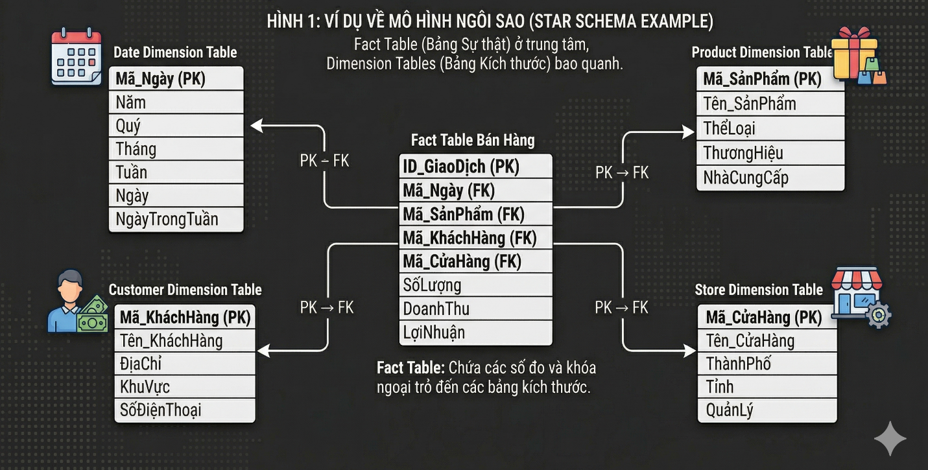
Ưu điểm của Star Schema: Cấu trúc này tối ưu hóa việc thực thi các câu lệnh JOIN trong SQL, giúp các phần mềm BI như Tableau hay Power BI tăng tốc độ kết xuất biểu đồ lên gấp nhiều lần so với việc đọc trực tiếp từ một bảng phẳng chứa hàng chục ngàn dòng.
Hình 2.2: Ví dụ về Star Schema

2.1.5 KHAI PHÁ DỮ LIỆU KHÁCH HÀNG BẰNG MÔ HÌNH RFM
Mô hình RFM là một kỹ thuật phân khúc khách hàng phân tích dựa trên hành vi mua sắm thực tế, thay vì dựa trên các yếu tố nhân khẩu học truyền thống (tuổi tác, giới tính). Mô hình đánh giá khách hàng qua 3 chiều dữ liệu:
- Recency (R - Độ gần đây): Khoảng thời gian (thường tính bằng ngày) kể từ giao dịch cuối cùng của khách hàng đến thời điểm phân tích. Chỉ số này càng nhỏ chứng tỏ khách hàng càng gắn kết.
- Frequency (F - Tần suất): Tổng số lần mua hàng của khách hàng trong một chu kỳ nhất định. Thể hiện mức độ trung thành.
- Monetary (M - Giá trị chi tiêu): Tổng số tiền khách hàng đã mang lại cho doanh nghiệp. Thể hiện quy mô giá trị vòng đời khách hàng.
Bằng cách áp dụng các thuật toán chia khoảng (như Quintile - chia tập dữ liệu thành 5 phần bằng nhau bằng hàm pd.qcut() trong Python), doanh nghiệp có thể chấm điểm từ 1 đến 5 cho từng tiêu chí, tạo ra các mã RFM (ví dụ: 555, 111). Dựa vào mã này, khách hàng được gán nhãn thành các phân khúc chiến lược như: Champions (VIP), Loyal Customers (Khách hàng trung thành), At Risk (Nguy cơ rời bỏ).

2.1.6 TRỰC QUAN HÓA DỮ LIỆU TRONG BUSINESS INTELLIGENCE
Trực quan hóa dữ liệu là quá trình chuyển đổi các tập dữ liệu số liệu khô khan thành các biểu diễn đồ họa trực quan (biểu đồ, bản đồ, dashboard). Trong hệ thống Business Intelligence, biểu đồ không chỉ để làm đẹp mà đóng vai trò khai phá Insight (thông tin chi tiết về doanh nghiệp).
Nguyên tắc thiết kế Dashboard hiệu quả:
- Quy luật Gestalt: Sắp xếp các chỉ số quan trọng (Top-level KPIs) ở vị trí dễ thấy nhất (thường là góc trên cùng bên trái).
- Sử dụng biểu đồ phù hợp: Áp dụng biểu đồ Pareto (để phân tích nguyên lý 80/20), Heatmap (để phân tích ma trận hai chiều như sự tương quan giữa Category và mức Discount), và Scatter Plot (để tìm kiếm sự phân tán và ngoại lai - outliers).
- Khả năng tương tác (Interactivity): Cho phép người dùng thao tác Drill-down (đào sâu dữ liệu), Filter (lọc) theo thời gian và khu vực.

2.2 PHÂN TÍCH YÊU CẦU NGHIỆP VỤ

2.2.1 PHÂN TÍCH CÁC BÊN LIÊN QUAN (STAKEHOLDERS)
Để hệ thống Dashboard mang lại giá trị thực tiễn, việc xác định rõ người dùng cuối (End-users) và nhu cầu thông tin của họ là bước tối quan trọng. Hệ thống được thiết kế để phục vụ 4 nhóm đối tượng chính:
- Ban Giám đốc (Executive Level / C-Level): Cần cái nhìn toàn cảnh về bức tranh kinh doanh. Mối quan tâm lớn nhất của họ là xu hướng tăng trưởng theo thời gian (YoY), sức khỏe tài chính tổng thể và Biên lợi nhuận (Profit Margin).
- Giám đốc Tài chính (CFO): Đóng vai trò kiểm soát rủi ro dòng tiền. CFO cần hệ thống phân tích sâu về tỷ suất lợi nhuận, phát hiện các danh mục đang gây lỗ ẩn (Loss Makers) và đánh giá ngưỡng an toàn của chính sách giảm giá (Discount Threshold).
- Giám đốc Marketing (CMO): Tập trung vào việc khai thác giá trị vòng đời khách hàng. CMO cần hệ thống phân khúc khách hàng tự động theo chuẩn RFM để nhận diện tập khách hàng VIP (Champions) và nhóm có nguy cơ rời bỏ (At Risk).
- Quản lý cấp trung và Đội ngũ Sales: Quan tâm đến chi tiết vận hành hàng ngày, theo dõi hành vi mua hàng của từng phân khúc (Segment) và hiệu suất bán hàng tại từng khu vực địa lý cụ thể.

2.2.2 HỆ THỐNG CHỈ SỐ ĐO LƯỜNG (KPI FRAMEWORK)
Dựa trên yêu cầu của các Stakeholders, dự án xây dựng một bộ khung đo lường (KPI Framework) gồm 3 nhóm chỉ số cốt lõi:
- Nhóm KPI Tài chính (Financial KPIs)
  - Total Revenue: Tổng doanh thu toàn hệ thống (SUM(Sales)).
  - Total Profit: Tổng lợi nhuận thực tế thu về (SUM(Profit)).
  - Profit Margin (%): Biên lợi nhuận (Profit / Sales), dùng để đánh giá hiệu quả sinh lời thực sự của từng đơn hàng.
  - Average Discount Rate: Mức chiết khấu trung bình (AVG(Discount)), phản ánh mức độ phụ thuộc vào khuyến mãi.
  - Loss Order Rate: Tỷ lệ phần trăm các đơn hàng ghi nhận lợi nhuận âm trên tổng số đơn hàng.
- Nhóm KPI Khách hàng (Customer KPIs)
  - Recency (R): Số ngày tính từ lần mua hàng gần nhất của một khách hàng.
  - Frequency (F): Tổng số đơn hàng thành công của khách hàng đó.
  - Monetary (M): Tổng giá trị doanh thu mà khách hàng đã đóng góp.
  - Customer Segment: Nhãn phân khúc (Champions, Loyal, At Risk, Lost) dựa trên điểm số RFM.
- Nhóm KPI Vận hành (Operational KPIs)
  - Delivery Days: Thời gian hoàn thành giao hàng (Ship Date - Order Date).
  - Late Delivery Rate: Phần trăm đơn hàng bị giao trễ so với tiêu chuẩn của từng hình thức vận chuyển.
  - Shipping Cost Ratio: Tỷ trọng chi phí vận chuyển trên doanh thu (Shipping Cost / Sales).

2.3 KIẾN TRÚC HỆ THỐNG ĐỀ XUẤT
Để đảm bảo tính toàn vẹn của dữ liệu và khả năng mở rộng trong tương lai, nhóm đề xuất kiến trúc hệ thống xử lý dữ liệu gồm 6 lớp (6 Layer Data Pipeline)
- Layer 1 - Data Source: Chỉ sử dụng duy nhất một tệp dữ liệu thô (raw CSV) gốc, đảm bảo tính nguyên bản.
- Layer 2 - Exploration: Khám phá dữ liệu (EDA) để nhận diện phân phối của biến lợi nhuận và mức chiết khấu, từ đó phát hiện các vấn đề tiềm ẩn.
- Layer 3 - Transformation & Engineering: Lớp xử lý lõi bằng Python, chịu trách nhiệm làm sạch lỗi, tính toán các trường dữ liệu phái sinh (Delivery_Days, Profit_Margin) và thực thi thuật toán phân nhóm RFM.
- Layer 4 - Modeling: Tổ chức lại dữ liệu từ dạng bảng phẳng sang mô hình Lược đồ hình sao (Star Schema) để tối ưu hóa cấu trúc truy vấn.
- Layer 5 - Aggregation: Tính toán trước (Pre-calculate) và gom nhóm dữ liệu thành các Data Marts (ví dụ: agg_rfm_segments.csv) để phần mềm BI có thể tải biểu đồ tức thời.
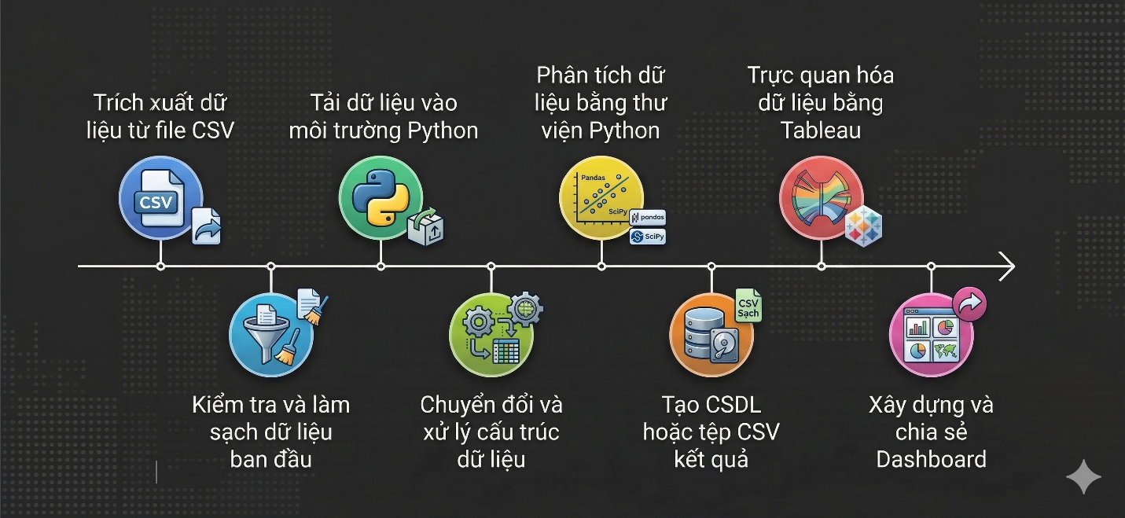
- Layer 6 - Visualization: Xây dựng hệ thống Dashboard tương tác trên nền tảng Tableau Desktop.

2.4 TỪ ĐIỂN DỮ LIỆU (DATA DICTIONARY)
Sau khi hoàn tất quá trình làm sạch (Data Cleaning) và chuẩn hóa tên cột, tệp dữ liệu phân tích đầu ra (superstore_final.csv) bao gồm 35 trường dữ liệu. Các cột rác không mang lại giá trị phân tích (như Row.ID, weeknum,..) đã được loại bỏ hoàn toàn.
Dữ liệu được phân chia thành 5 nhóm logic như sau:
Bảng 2.1: Nhóm 1 - Dữ liệu Định danh và Vận hành
STT | Tên cột (Đã chuẩn hóa) | Kiểu dữ liệu | Mô tả chi tiết nghiệp vụ | Nguồn gốc
1 | order_id | String | Mã định danh duy nhất của mỗi đơn đặt hàng | Dữ liệu gốc
2 | product_id | String | Mã định danh duy nhất của từng mặt hàng | Dữ liệu gốc
3 | customer_id | String | Mã định danh duy nhất của khách hàng | Dữ liệu gốc
4 | customer_name | String | Tên đầy đủ của khách hàng thực hiện giao dịch | Dữ liệu gốc
5 | product_name | String | Tên gọi chi tiết của sản phẩm được bán | Dữ liệu gốc
6 | order_priority | String | Mức độ ưu tiên xử lý của đơn hàng (Critical, High, Medium, Low) | Dữ liệu gốc

Bảng 2.2: Nhóm 2 - Dữ liệu Thời gian
STT | Tên cột (Đã chuẩn hóa) | Kiểu dữ liệu | Mô tả chi tiết nghiệp vụ | Nguồn gốc
7 | order_date | Date | Thời điểm khách hàng chốt đơn hàng trên hệ thống | Dữ liệu gốc
8 | ship_date | Date | Thời điểm đơn hàng xuất kho để vận chuyển | Dữ liệu gốc
9 | order_year | Integer | Năm đặt hàng (dùng để phân tích YoY Growth) | Feature Engineering
10 | order_month | Integer | Tháng đặt hàng (dùng phân tích tính mùa vụ) | Feature Engineering
11 | order_quarter | String | Quý đặt hàng (Q1, Q2, Q3, Q4) | Feature Engineering
12 | delivery_days | Integer | Số ngày giao hàng thực tế (ship_date - order_date) | Feature Engineering
13 | is_late_delivery | Boolean | Cờ báo hiệu giao hàng trễ (1: Trễ hạn, 0: Đúng hạn) | Feature Engineering
Bảng 2.3: Nhóm 3 - Dữ liệu Phân loại & Địa lý
STT | Tên cột (Đã chuẩn hóa) | Kiểu dữ liệu | Mô tả chi tiết nghiệp vụ | Nguồn gốc
14 | ship_mode | Date | Hình thức vận chuyển (Standard, First Class, Same Day, Second Class) | Dữ liệu gốc
15 | segment | String | Phân khúc khách hàng (Consumer, Corporate, Home Office) | Dữ liệu gốc
16 | category | String | Danh mục sản phẩm cấp 1 (Furniture, Technology, Office Supplies) | Dữ liệu gốc
17 | sub_category | String | Danh mục sản phẩm cấp 2 (Tables, Phones, Binders,...) | Dữ liệu gốc
18 | market | String | Thị trường kinh doanh tổng quát (US, EU, APAC, LATAM,...) | Dữ liệu gốc
19 | region | String | Vùng kinh doanh chi tiết trong từng Market | Dữ liệu gốc
20 | country | String | Quốc gia diễn ra giao dịch | Dữ liệu gốc
21 | state | String | Bang/Tỉnh thành | Dữ liệu gốc
22 | city | String | Thành phố | Dữ liệu gốc
Bảng 2.4: Nhóm 4 - Dữ liệu Tài chính & Đo lường
STT | Tên cột (Đã chuẩn hóa) | Kiểu dữ liệu | Mô tả chi tiết nghiệp vụ | Nguồn gốc
23 | sales | Float | Tổng doanh thu thu về từ đơn hàng (Tính bằng USD) | Dữ liệu gốc
24 | quantity | Integer | Số lượng sản phẩm bán ra trong một mã đơn | Dữ liệu gốc
25 | discount | Float | Tỷ lệ giảm giá áp dụng cho đơn hàng (Từ 0.0 đến 0.85) | Dữ liệu gốc
26 | profit | Float | Lợi nhuận ròng (Có thể mang giá trị âm nếu kinh doanh lỗ) | Dữ liệu gốc
27 | shipping_cost | Float | Chi phí vận chuyển cấu thành (Tính bằng USD) | Dữ liệu gốc
28 | profit_margin | Float | Biên lợi nhuận (profit / sales) | Feature Engineering
29 | is_loss_maker | Boolean | Cờ đánh dấu đơn hàng gây lỗ (1: Lỗ, 0: Có lãi) | Feature Engineering
30 | discount_level | String | Phân nhóm mức độ giảm giá (No, Low, Medium, High) | Feature Engineering
Bảng 2.5: Nhóm 5 - Dữ liệu Phân khúc khách hàng (RFM)
STT | Tên cột (Đã chuẩn hóa) | Kiểu dữ liệu | Mô tả chi tiết nghiệp vụ | Nguồn gốc
31 | recency | Integer | Số ngày từ lần mua gần nhất đến thời điểm báo cáo | Python (RFM)
32 | frequency | Integer | Tổng số đơn hàng duy nhất của khách hàng | Python (RFM)
33 | monetary | Float | Tổng doanh thu khách hàng đã đóng góp | Python (RFM)
34 | rfm_score | String | Điểm RFM tổng hợp | Python (RFM)
35 | customer_segment | String | Nhãn phân khúc (Champions, Loyal, At Risk, Lost...) | Python (RFM)

CHƯƠNG 3: QUY TRÌNH ETL VÀ MÔ HÌNH HÓA DỮ LIỆU

3.1 TỔNG QUAN KIẾN TRÚC PIPELINE XỬ LÝ DỮ LIỆU
Để đảm bảo tính tự động hóa và khả năng tái sử dụng (reusability) khi có dữ liệu mới, dự án không xử lý dữ liệu thủ công trên Excel mà thiết kế một Data Pipeline bằng ngôn ngữ Python. Toàn bộ quy trình được thiết kế theo kiến trúc Modular (chia nhỏ thành các module độc lập).
Quy trình Pipeline 6 bước tuần tự bao gồm:
- config.py: Khởi tạo môi trường, thiết lập hệ thống Logging và định nghĩa các tham số nghiệp vụ (Ngưỡng discount tối đa = 30%, số nhóm RFM = 5).
- eda.py: Đánh giá chất lượng dữ liệu và phân tích khám phá.
- cleaner.py: Làm sạch, xử lý ngoại lai (Outliers) và trích xuất đặc trưng (Feature Engineering).
- splitter.py: Tách bảng phẳng thành mô hình Star Schema.
- aggregate.py: Tạo các Data Marts tối ưu hóa
- main.py: Tệp thực thi trung tâm, tự động hóa toàn bộ quy trình chỉ với một câu lệnh

3.2 ĐÁNH GIÁ CHẤT LƯỢNG VÀ KHÁM PHÁ DỮ LIỆU (EDA)
Trước khi can thiệp vào dữ liệu, hệ thống thực thi module eda.py để quét qua 51.252 bản ghi. Bước này nhằm trả lời câu hỏi: "Dữ liệu có đáng tin cậy không?".

3.2.1 KIỂM TRA DỮ LIỆU THIẾU VÀ TRÙNG LẶP
Bằng cách sử dụng các hàm cơ bản của Pandas như df.isnull().sum() và df.duplicated(), nhóm phát hiện:
- Hệ thống không có trường dữ liệu nào bị Null. Đây là một tín hiệu tốt về chất lượng thu thập dữ liệu của hệ thống ERP
- Discount (Giảm giá): Mức giảm giá dao động từ 0% đến 85%. Có 10.360 đơn hàng áp dụng mức chiết khấu > 30% (ngưỡng rủi ro).

3.3 LÀM SẠCH VÀ CHUẨN HÓA DỮ LIỆU (DATA CLEANING)

3.3.1 CHUẨN HÓA CẤU TRÚC CỘT VÀ XỬ LÝ LỖI LOGIC
Tệp dữ liệu gốc chứa các tên cột dạng PascalCase kèm dấu chấm (Ví dụ: Order.Date, Sub.Category), điều này gây khó khăn khi truy vấn bằng Python và SQL.
Đoạn mã chuẩn hóa tên cột:
# cleaner.py — Bước 1: Chuẩn hóa tên cột sang snake_case
df.columns = (
df.columns
.str.strip()
.str.lower()
.str.replace(" ", "_", regex=False) # Khoảng trắng → _
.str.replace(".", "_", regex=False) # Dấu chấm → _
)
# Ví dụ kết quả: "Sub.Category" → "sub_category"
# "Order.Date" → "order_date"
# "Shipping.Cost" → "shipping_cost"
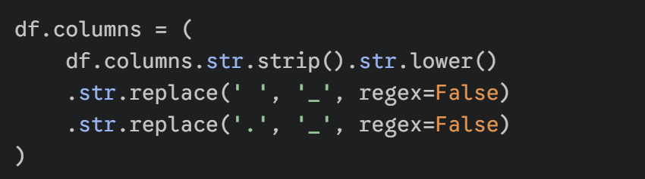Giải thích: Thuật toán sử dụng phương thức str.lower() để chuyển toàn bộ về chữ thường, sau đó dùng str.replace() để đổi dấu chấm và khoảng trắng thành dấu gạch dưới (_). Kết quả: Sub.Category chuyển thành sub_category, đảm bảo chuẩn định dạng dữ liệu.
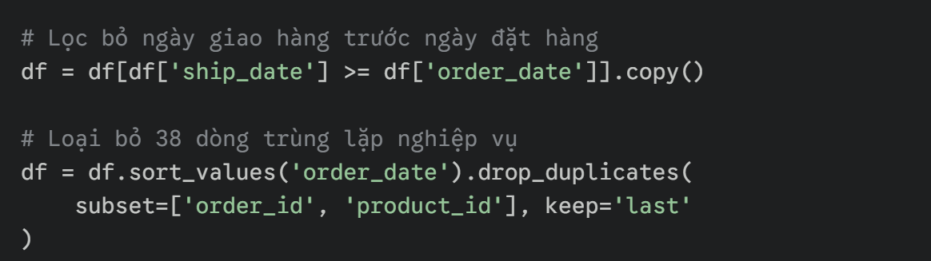
Xử lý trùng lặp và lỗi thời gian:
# cleaner.py — Xử lý lỗi ngày và trùng lặp nghiệp vụ
df["order_date"] = pd.to_datetime(df["order_date"])
df["ship_date"] = pd.to_datetime(df["ship_date"])

# Lọc bỏ bản ghi lỗi: ship_date xảy ra TRƯỚC order_date
invalid = (df["ship_date"] < df["order_date"]).sum() # → 0 bản ghi lỗi
df = df[df["ship_date"] >= df["order_date"]].copy()

# Loại 38 cặp trùng lặp (cùng Order_ID + Product_ID)
# Sắp xếp theo ngày → giữ lại bản ghi được cập nhật mới nhất
df = df.sort_values("order_date").drop_duplicates(
subset=["order_id", "product_id"], keep="last"
)
# Ép kiểu sales → float (cần thiết cho tính profit_margin)
df["sales"] = df["sales"].astype(float)
# Kết quả: 51,290 → 51,252 bản ghi (loại 38 duplicate nghiệp vụ)
Giải thích: Thuật toán sắp xếp dữ liệu theo ngày đặt hàng, sau đó dùng hàm drop_duplicates để xóa các dòng trùng lặp mã đơn và mã sản phẩm, chỉ giữ lại (keep='last') giao dịch được cập nhật mới nhất. Số lượng bản ghi sau làm sạch giảm từ 51.252 xuống còn 51.252 dòng.

3.3.2 XỬ LÝ DỮ LIỆU NGOẠI LAI (OUTLIERS)
Trong tập dữ liệu, có những đơn hàng bị lỗ cực nặng hoặc có chi phí vận chuyển cao bất thường. Thay vì xóa bỏ chúng (vì đây là số liệu tài chính có thật), nhóm quyết định sử dụng Phương pháp IQR (Interquartile Range) để nhận diện và dán nhãn chúng, phục vụ việc phân tích nguyên nhân trên Dashboard sau này.
Công thức toán học của IQR:
- IQR = Q3 (Phân vị thứ 75) - Q1 (Phân vị thứ 25)
- Cận dưới (Lower Bound) = Q1 - 1.5 * IQR
- Cận trên (Upper Bound) = Q3 + 1.5 * IQR
Mọi giá trị nằm ngoài khoảng này sẽ được gán nhãn là ngoại lai.

3.4 TRÍCH XUẤT ĐẶC TRƯNG (FEATURE ENGINEERING)
Đây là bước tạo ra các biến số mới, cung cấp góc nhìn sâu hơn cho hệ thống phân tích BI.

3.4.1 ĐẶC TRƯNG VẬN HÀNH VÀ TÀI CHÍNH
Hệ thống tính toán thêm cột profit_margin (đánh giá mức độ sinh lời trên từng đồng doanh thu) và ship_delay_days (số ngày từ khi đặt đến khi giao).
Đặc biệt, hệ thống tạo cờ cảnh báo rủi ro:
# cleaner.py — engineer_features(): Tạo đặc trưng mới
# Biên lợi nhuận: đánh giá hiệu quả sinh lời thực sự
df["profit_margin"] = df["profit"] / df["sales"].replace(0, float("nan"))
# Số ngày giao hàng thực tế
df["ship_delay_days"] = (df["ship_date"] - df["order_date"]).dt.days

# Trích xuất thời gian phục vụ phân tích YoY và mùa vụ
df["order_year"] = df["order_date"].dt.year
df["order_quarter"] = df["order_date"].dt.to_period("Q").astype(str)

# Cờ cảnh báo rủi ro: 1 = đơn lỗ, 0 = đơn có lãi
df["is_loss_maker"] = (df["profit"] < 0).astype(int)

# Phân nhóm discount: No/Low(0-10%), Medium(10-30%), High(30-50%), Very High(50%+)
df["discount_level"] = pd.cut(
df["discount"],
bins=[0, 0.10, 0.30, 0.50, 1.01],
labels=["No/Low", "Medium", "High", "Very High"],
include_lowest=True)

3.4.2 ĐẶC TRƯNG PHÂN TÍCH TỔ HỢP (COHORT ANALYSIS FEATURES)
Để xây dựng ma trận giữ chân khách hàng (Retention Heatmap) trong Tableau, hệ thống cần tính toán tháng mua hàng đầu tiên của mỗi khách hàng.
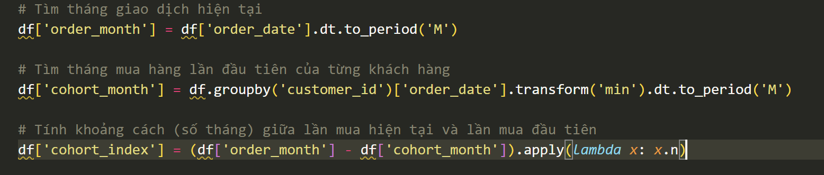
Giải thích: Hàm transform('min') của Pandas giúp quy chiếu ngày mua hàng nhỏ nhất của customer_id lên toàn bộ các dòng giao dịch của khách hàng đó. Cột cohort_index cho biết đơn hàng này được mua ở tháng thứ mấy kể từ khi khách hàng bắt đầu gắn bó với công ty.
# cleaner.py — create_cohort_features(): Phân tích Cohort
df["order_month"] = df["order_date"].dt.to_period("M")
# Tìm tháng mua hàng ĐẦU TIÊN của mỗi khách hàng (cohort gốc)
df["cohort_month"] = (
df.groupby("customer_id")["order_date"]
.transform("min") # Ngày đặt hàng nhỏ nhất của từng KH
.dt.to_period("M")
)
# Khoảng cách tháng từ lần mua đầu → đơn hàng hiện tại
df["cohort_index"] = (
(df["order_month"] - df["cohort_month"])
.apply(lambda x: x.n))

3.4.3 TÍNH TOÁN NỀN TẢNG RFM
Việc chấm điểm RFM ngay tại Python giúp giảm tải cho Tableau, đồng thời lưu trữ lại lịch sử RFM của khách hàng vào tệp rfm_base.csv.
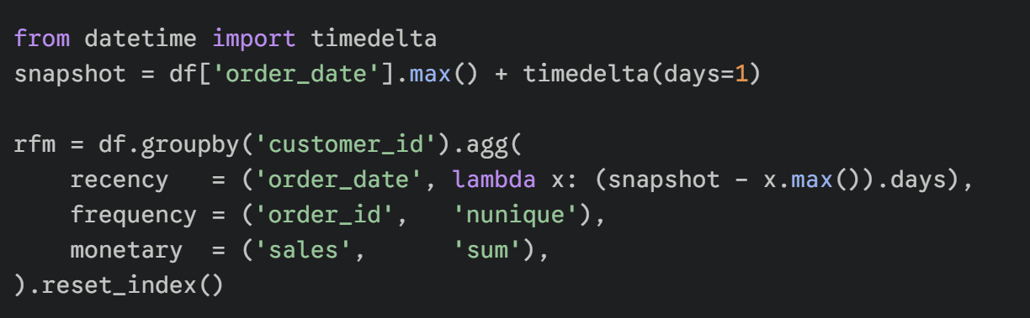
Kết quả trả về danh sách 4.873 khách hàng duy nhất với mức chi tiêu trung bình (Monetary) là 2.591 USD và tần suất (Frequency) là 5.28 đơn/khách.
# cleaner.py — calculate_rfm_base(): Tính RFM cho 4,873 KH
from datetime import timedelta
# Ngày cơ sở = ngày mua cuối + 1 ngày (tránh Recency = 0)
snapshot = df["order_date"].max() + timedelta(days=1) # → 2015-01-01
rfm = df.groupby("customer_id").agg(
recency = ("order_date", lambda x: (snapshot - x.max()).days),
frequency = ("order_id", "nunique"), # Số đơn DUY NHẤT
monetary = ("sales", "sum"), # Tổng doanh thu
).reset_index()
# Kết quả: 4,873 khách hàng
rfm.to_csv("data/cleaned/rfm_base.csv", index=False)

3.5 MÔ HÌNH HÓA LƯỢC ĐỒ HÌNH SAO (STAR SCHEMA)
Dữ liệu sau khi làm sạch là một bảng phẳng (Flat Table) khổng lồ gồm 35 cột. Nếu đưa trực tiếp vào Tableau, hệ thống sẽ bị chậm khi thực hiện các thao tác Filter (Lọc). Module splitter.py đã chuẩn hóa dữ liệu này thành Lược đồ hình sao (Star Schema).
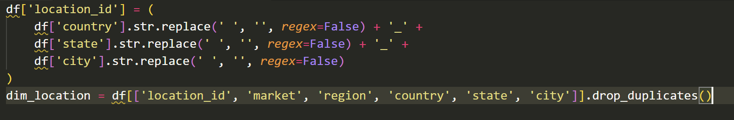
Quá trình tách bảng Dimension (Ví dụ bảng Địa lý):
# splitter.py — create_dim_location(): Tạo bảng địa lý
# Sinh khóa chính tổng hợp (country + state + city)
df["location_id"] = (
df["country"].str.replace(" ", "", regex=False)
+ "_"
+ df["state"].str.replace(" ", "", regex=False)
+ "_"
+ df["city"].str.replace(" ", "", regex=False)
)
dim_location = df[["location_id", "market", "region", "country", "state", "city"]
].drop_duplicates()
dim_location.to_csv("data/dim_fact/dim_location.csv", index=False)
# Kết quả: 3,819 vị trí địa lý duy nhất (giảm từ 51,252 dòng)
Giải thích: Bảng địa lý không có mã định danh sẵn. Python phải tự sinh ra Khóa chính (Primary Key) tên là location_id bằng cách nối chuỗi.
(Ví dụ: UnitedStates_California_LosAngeles). Hàm drop_duplicates() đảm bảo mỗi vị trí địa lý chỉ xuất hiện 1 lần duy nhất trong bảng Dimension, giảm số dòng từ 51.252 xuống chỉ còn 3.819 vị trí duy nhất.
Kết quả của mô hình hóa là 4 bảng Dimension (dim_customer, dim_product, dim_location, dim_time) và 1 bảng Fact (fact_sales).

3.6 TẠO BẢNG TỔNG HỢP (DATA MARTS)
Bước cuối cùng của Pipeline là tạo ra các Data Marts thông qua module aggregate.py. Chiến lược ở đây là: Mọi biểu đồ phức tạp đều phải được tính toán trước.
Ví dụ: Data Mart Phân khúc RFM (agg_rfm_segments.csv)
Thuật toán sử dụng hàm pd.qcut để chia tập khách hàng thành 5 nhóm bằng nhau (Quintiles) dựa trên R, F và M.
# aggregate.py — agg_rfm_segments(): Chấm điểm & phân khúc RFM
rfm = pd.read_csv("data/cleaned/rfm_base.csv")
# Điểm R: ngày mua càng gần → điểm càng cao (5 là tốt nhất)
rfm["r_score"] = pd.qcut(rfm["recency"], 5, labels=[5, 4, 3, 2, 1])
# Điểm F: dùng rank() trước để tránh lỗi trùng giá trị (ValueError)
rfm["f_rank"] = rfm["frequency"].rank(method="first")
rfm["f_score"] = pd.qcut(rfm["f_rank"], 5, labels=[1, 2, 3, 4, 5])
# Điểm M: chi tiêu càng cao → điểm càng cao
rfm["m_score"] = pd.qcut(rfm["monetary"], 5, labels=[1, 2, 3, 4, 5])
# Tổng hợp thành mã RFM 3 chữ số
rfm["rfm_score"] = (
rfm["r_score"].astype(str)
+ rfm["f_score"].astype(str)
+ rfm["m_score"].astype(str)
)
# Ví dụ: "555" = Champions (VIP cao nhất), "111" = Lost (đã mất)
# Gán nhãn phân khúc
def segment_label(row):
score = row["rfm_score"]
r, f, m = int(score[0]), int(score[1]), int(score[2])
if score in {"555", "554", "544", "545", "454", "455", "445"}:
return "Champions"
if r >= 4 and f >= 4: return "Loyal Customers"
if r >= 3 and f >= 3: return "Potential Loyalist"
if r <= 2 and (f >= 4 or m >= 4): return "Can't Lose Them"
if r == 1 and f <= 2 and m <= 2: return "Lost"
if r <= 2: return "At Risk"
return "Others"
rfm["segment"] = rfm.apply(segment_label, axis=1)
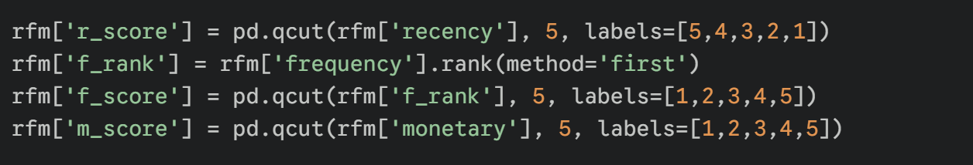
Đối với Frequency, do có nhiều khách hàng có cùng số đơn (bị trùng giá trị), hệ thống phải dùng hàm .rank(method='first') để đánh số thứ tự ảo trước khi chia nhóm, tránh lỗi ValueError của thuật toán qcut. Sau khi chấm điểm, khách hàng được gán nhãn thành 6 phân khúc: Champions, Loyal Customers, Potential Loyalist, Can't Lose Them, At Risk, Lost.
Tổng cộng, hệ thống tạo ra 10 Data Marts, sẵn sàng để kết nối trực tiếp vào Tableau mà không cần bất kỳ thao tác xử lý dữ liệu nào thêm trên giao diện BI.

CHƯƠNG 4: TRỰC QUAN DỮ LIỆU VÀ XÂY DỰNG DASHBOARD

4.1 GIỚI THIỆU VÀ ĐIỀU CHỈNH PHẠM VI DỰ ÁN
Mục tiêu của giai đoạn Trực quan hóa dữ liệu (Data Visualization) là chuyển đổi các Data Marts đã được xử lý ở Chương 3 thành một hệ thống báo cáo quản trị (Management Dashboard) tương tác trên nền tảng Tableau.
Theo tài liệu Phân tích yêu cầu ban đầu (Business Requirement Document - BRD), dự án dự kiến xây dựng 6 Dashboard riêng biệt. Tuy nhiên, trong quá trình thực thi, đối mặt với giới hạn về thời gian của đồ án tốt nghiệp, cũng như nguyên tắc thiết kế "Tập trung vào Insight thay vì số lượng", nhóm đã quyết định thu hẹp và tích hợp phạm vi xuống còn 4 Dashboard cốt lõi.
Sự điều chỉnh này mang lại hai lợi ích lớn:
- Tối ưu hiệu suất hệ thống (Performance): Việc tích hợp các biểu đồ có cùng luồng logic vào chung một màn hình giúp giảm thiểu số lượng truy vấn vào cơ sở dữ liệu.
- Tăng cường Trải nghiệm người dùng (UX): Các Giám đốc (C-Level) không cần phải chuyển đổi qua lại giữa quá nhiều tab báo cáo; họ có thể có cái nhìn toàn cảnh ngay trên một màn hình duy nhất thông qua các tính năng lọc chéo.

4.2 CHIẾN LƯỢC KẾT NỐI DỮ LIỆU VÀ THIẾT KẾ UI/UX
Trước khi xây dựng biểu đồ, hệ thống dữ liệu đầu vào cần được thiết lập chặt chẽ trên Tableau.

4.2.1 KẾT NỐI LƯỢC ĐỒ HÌNH SAO (STAR SCHEMA) BẰNG RELATIONSHIPS
Thay vì sử dụng tính năng Join vật lý (có nguy cơ làm nhân bản dữ liệu/duplicate rows khi có quan hệ 1-Nhiều), dự án sử dụng mô hình Relationships (Mô hình ngữ nghĩa logic) của Tableau.
- Bảng sự kiện fact_sales.csv (51.252 dòng) được đặt làm trung tâm.
- Lần lượt thiết lập quan hệ với 4 bảng Dimension(dim_customer, dim_product, dim_location, dim_time) thông qua các khóa ngoại (Foreign Keys) tương ứng.
Đồng thời, đối với các Dashboard yêu cầu tính toán phức tạp (như Ma trận giữ chân khách hàng - Cohort Retention hay Tính điểm RFM), hệ thống kết nối trực tiếp với các tệp Data Marts (ví dụ: agg_rfm_segments.csv) thông qua các Data Source độc lập. Việc này giúp Dashboard tải (load) gần như tức thời.

4.2.2 HỆ THỐNG THIẾT KẾ
Để đảm bảo tính nhất quán và chuyên nghiệp, nhóm đã quy chuẩn một Design System xuyên suốt 4 Dashboard:
- Màu sắc ngữ nghĩa (Semantic Colors): Màu Xanh Navy (#1a4a7a) đại diện cho Doanh thu/Thông tin chung; Màu Xanh Lá (#1e8449) cho Lợi nhuận dương; Màu Đỏ (#c0392b) cảnh báo Lợi nhuận âm và Rủi ro; Màu Cam (#e8760a) cho cảnh báo về Chiết khấu.
- Bố cục (Layout): Sử dụng Fixed Size (1366 × 768) dạng Tiled. Khu vực trên cùng luôn dành cho các bộ lọc (Global Filters) và Thẻ chỉ số tổng quan (KPI Tiles) áp dụng quy luật Gestalt (mắt người đọc từ trên xuống dưới, từ trái sang phải).

4.3 CHI TIẾT HỆ THỐNG 4 DASHBOARD PHÂN TÍCH

4.3.1 DASHBOARD 1: TỔNG QUAN DOANH NGHIỆP
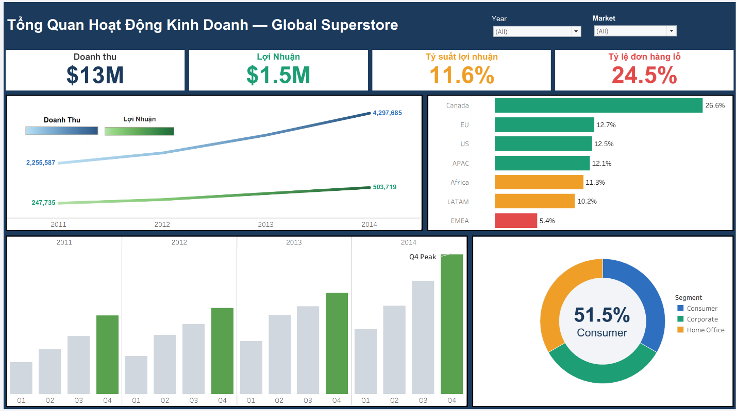
Hình 4.1 Dashboard 1
Mục đích và Đối tượng: Phục vụ Ban Giám đốc (C-Level). Cung cấp bức tranh toàn cảnh về sức khỏe tài chính và tốc độ tăng trưởng của doanh nghiệp trong chu kỳ 4 năm. Các thành phần trực quan cốt lõi:
- KPI Tiles: Hiển thị tức thời 5 chỉ số chính: Total Sales ($12.6M), Total Profit ($1.46M), Profit Margin (11.6%), Total Orders, và Loss Rate (24.5%).
- Line Chart (Dual Axis) - Tăng trưởng YoY: Sử dụng trục kép để so sánh tốc độ tăng của Doanh thu và Lợi nhuận. Biểu đồ này làm nổi bật insight: Doanh thu tăng 90% nhưng biên lợi nhuận gần như đi ngang.
Phân tích:
- Hiệu quả tăng trưởng: Trong giai đoạn 2011–2014, doanh nghiệp ghi nhận tổng doanh thu đạt 13 triệu USD với lợi nhuận ròng đạt 1.5 triệu USD (biên lợi nhuận trung bình đạt 11.6%). Biểu đồ đường (Line chart) cho thấy sự tăng trưởng liên tục qua các năm. Tuy nhiên, đường xu hướng doanh thu có độ dốc cao hơn đáng kể so với đường lợi nhuận, cho thấy chi phí vận hành hoặc giá vốn hàng bán đang tăng nhanh, làm thu hẹp khả năng sinh lời thực tế.
- Tính mùa vụ (Seasonality): Phân tích theo quý cho thấy hoạt động kinh doanh có tính mùa vụ rõ rệt. Quý 4 hàng năm (Q4) luôn là đỉnh điểm của doanh thu và lợi nhuận, đặc biệt là Q4/2014. Điều này phù hợp với chu kỳ mua sắm cuối năm (Lễ hội, Black Friday, Giáng sinh).
- Đóng góp theo khu vực và phân khúc: Khách hàng cá nhân (Consumer) là động lực chính, chiếm 51.5% tổng thị phần. Về mặt địa lý, Canada là thị trường có tỷ suất sinh lời tốt nhất (26.6%), trong khi thị trường EMEA (Châu Âu, Trung Đông và Châu Phi) đang báo động với biên lợi nhuận thấp nhất, chỉ đạt 5.4%.
- Vấn đề cảnh báo: Đáng chú ý, tỷ lệ đơn hàng ghi nhận lỗ lên tới 24.5%. Đây là một rủi ro vận hành nghiêm trọng cần được bóc tách chi tiết ở các phần tiếp theo.
Business Insights chính từ Dashboard 1:
- Nghịch lý tăng trưởng: Trong 4 năm (2011-2014), doanh thu tăng 90% (từ $2.26M lên $4.30M) nhưng biên lợi nhuận chỉ tăng 0.74%. Ban Giám đốc cần hành động để ngăn chi phí vận hành tiếp tục tăng theo tỷ lệ tương đương doanh thu.
- Điểm nóng địa lý: Thị trường EMEA (Châu Âu, Trung Đông, Châu Phi) có biên lợi nhuận chỉ 5.4% — thấp hơn 2 lần so với mức trung bình toàn cầu (11.6%). Cần điều tra khẩn cấp cấu trúc chi phí tại khu vực này.
- Rủi ro ẩn: 24,5% đơn hàng đang lỗ, gây thiệt hại lớn cho doanh số của công ty, bị che khuất bởi tổng doanh thu.

4.3.2 DASHBOARD 2: PHÂN TÍCH LỢI NHUẬN VÀ CHIẾT KHẤU
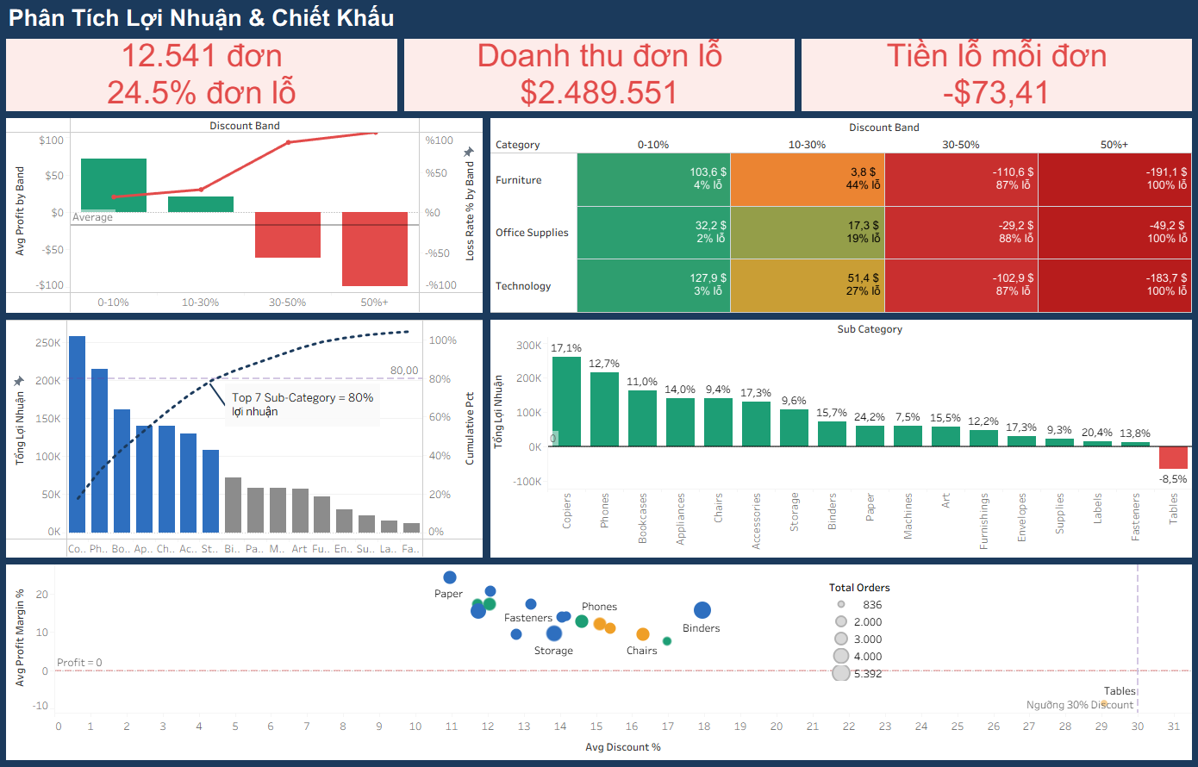
Hình 4.2 Dashboard 2
Mục đích và Đối tượng: Phục vụ Giám đốc Tài chính (CFO) để quản trị rủi ro "Bẫy giảm giá". Các thành phần trực quan cốt lõi:
- Pareto Chart (Nguyên lý 80/20): Kết hợp giữa Bar chart (tổng lợi nhuận) và Line chart (% tích lũy). Biểu đồ chứng minh rằng chỉ có 7/17 danh mục sản phẩm (Sub-categories) đang gánh vác 80% tổng lợi nhuận toàn công ty.
- Bar + Line Chart - Tác động của Chiết khấu: Biểu đồ nguy hiểm nhất của hệ thống. Cột thể hiện Lợi nhuận trung bình, đường thể hiện Tỷ lệ lỗ (Loss Rate) theo từng dải chiết khấu. Dữ liệu chỉ rõ: Khi mức chiết khấu vượt qua mốc 30%, tỷ lệ đơn hàng lỗ vọt lên 87%; và ở mốc >50%, 100% đơn hàng ghi nhận lỗ.
- Waterfall Chart: Thể hiện dòng chảy lợi nhuận. Chỉ ra một cách trực quan danh mục "Tables" (Bàn) đang bào mòn -$64.000 lợi nhuận của hệ thống.
Phân tích:
- Tổn thất từ đơn hàng lỗ: Hệ thống ghi nhận 12.541 đơn hàng bị lỗ (chiếm 24.5%), gây thất thoát tổng cộng gần 2.5 triệu USD (trung bình lỗ $73.41/đơn). Đây là nguyên nhân cốt lõi kéo tụt biên lợi nhuận của toàn hệ thống.
- Mối tương quan nghịch giữa Chiết khấu và Lợi nhuận: Biểu đồ phân tán (Scatter plot) minh họa rõ nét ranh giới an toàn của chính sách giá. Khi mức chiết khấu (Avg Discount) vượt quá ngưỡng 30%, biên lợi nhuận (Avg Profit Margin) lao dốc xuống mức âm đối với hầu hết các danh mục sản phẩm (đặc biệt là Tables, Bookcases)
- Cái bẫy chiết khấu theo danh mục (Discount Band Analysis): Phân tích sâu hơn bằng Heatmap cho thấy:
  - Ở mức chiết khấu 0-10%, doanh nghiệp duy trì lợi nhuận ổn định.
  - Ở mức chiết khấu >50%, tỷ lệ đơn hàng lỗ đạt 100% trên cả 3 nhóm hàng (Furniture, Office Supplies, Technology). Nhóm Furniture (Nội thất) đặc biệt nhạy cảm, chỉ cần chiết khấu >30% là tỷ lệ đơn lỗ đã lên tới 87%.
- Nguyên lý Pareto (80/20) trong sinh lời: Biểu đồ Pareto chứng minh rằng chỉ 7 nhóm sản phẩm phụ (Top 7 Sub-Category như Copiers, Phones, Bookcases...) đã đóng góp tới 80% tổng lợi nhuận. Trong khi đó, danh mục "Tables" đang là mảng gây lỗ nặng nhất (-8.5%).
Business Insights chính từ Dashboard 2:
- Ngưỡng chiết khấu an toàn tối đa là 30%: Dữ liệu không để lại bất kỳ nghi ngờ nào. CFO cần ngay lập tức thiết lập giới hạn cứng (Hard Cap) trong hệ thống ERP/POS, yêu cầu phê duyệt cấp cao cho bất kỳ đơn hàng nào có discount >30%.
- Thiệt hại từ discount quá mức: 4,172 đơn hàng có discount >50% gây thiệt hại ước tính ~412,000 USD trong 4 năm. Đây là con số cụ thể mà CFO có thể đưa ra trong cuộc họp Hội đồng quản trị.
- Tables là 'kẻ ngốn tiền' số 1: Doanh thu $757K nhưng lợi nhuận -$64K. Cần tái định giá, đàm phán lại với nhà cung cấp hoặc cân nhắc loại bỏ danh mục này trong vòng 2 quý tới.

4.3.3 DASHBOARD 3: PHÂN KHÚC KHÁCH HÀNG RFM
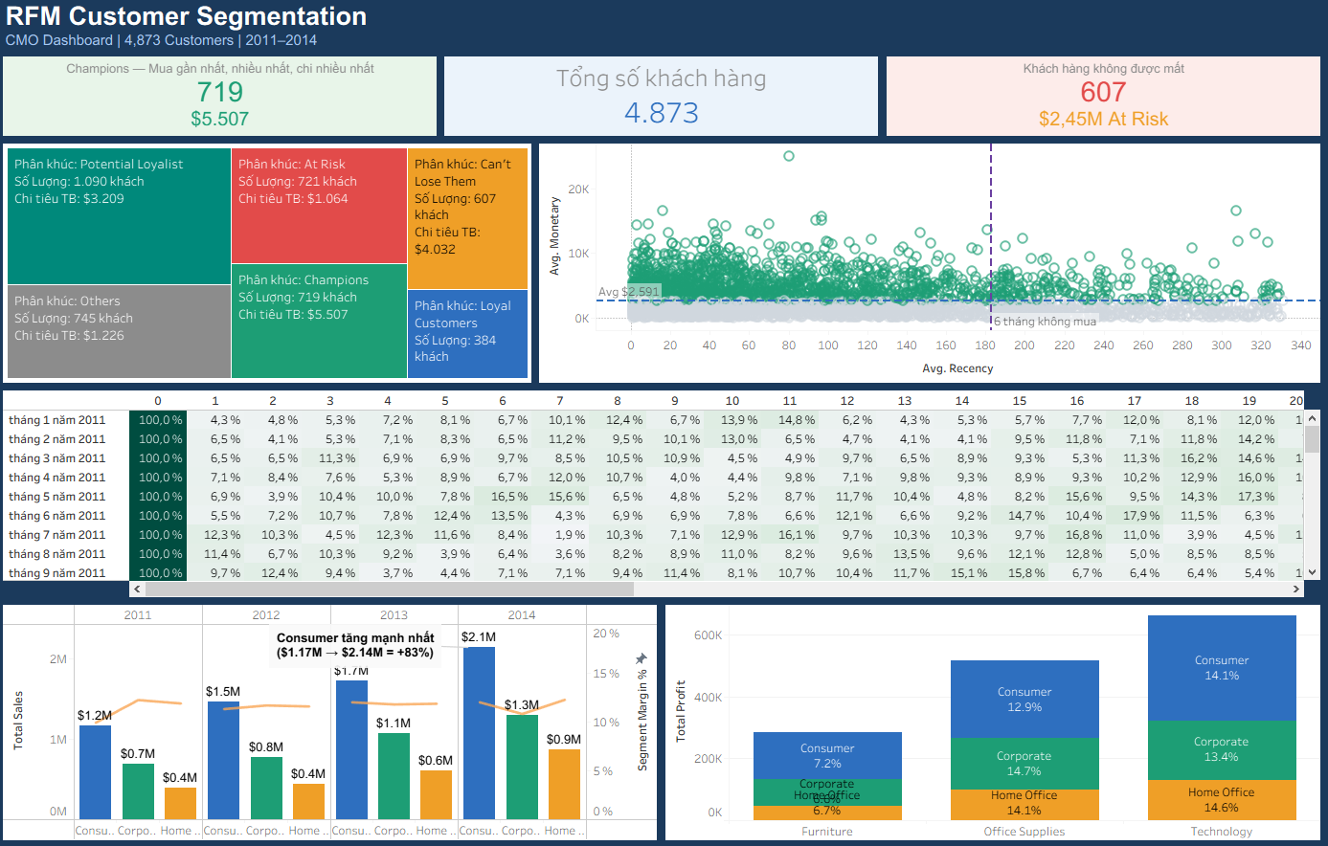
Hình 4.3 Dashboard 3
Mục đích và Đối tượng: Phục vụ Giám đốc Marketing (CMO) trong việc thiết kế chiến lược chăm sóc khách hàng cá nhân hóa.
Các thành phần trực quan cốt lõi:
- Treemap - Bản đồ phân khúc RFM: Thể hiện quy mô của 6 nhóm khách hàng. Nhóm "Champions" (VIP) tuy quy mô nhỏ nhưng có kích thước ô màu đậm nhất (đại diện cho doanh thu trung bình cao nhất).
- Scatter Plot (Biểu đồ phân tán R vs M): Thể hiện mối quan hệ giữa Độ gần đây (Recency) và Giá trị chi tiêu (Monetary). Mỗi dấu chấm đại diện cho 1 khách hàng.
- Highlight Table - Ma trận giữ chân (Cohort Retention): Biểu đồ phức tạp nhất hệ thống. Trục tung là Tháng bắt đầu mua hàng, trục hoành là Số tháng quay lại. Ô màu được đổ sắc độ từ nhạt đến đậm thể hiện tỷ lệ khách hàng quay lại mua sắm sau N tháng, giúp CMO đánh giá độ hiệu quả của các chiến dịch Loyalty
Phân tích:
- Tổng quan tệp khách hàng: Hệ thống đã đánh giá 4.873 khách hàng dựa trên mô hình học thuật RFM để chia thành các nhóm hành vi cụ thể, giúp cá nhân hóa chiến lược Marketing (như hiển thị trên Treemap).
- Nhóm khách hàng cốt lõi (Champions & Loyal): Nhóm "Champions" gồm 719 khách hàng nhưng mang lại giá trị chi tiêu trung bình cao nhất ($5.507/khách). Nhóm này cần các chính sách chăm sóc đặc quyền thay vì các chương trình giảm giá đại trà.
- Cảnh báo rủi ro rời bỏ (At Risk & Can't Lose Them): Phân tích Scatter plot (Recency vs Monetary) gióng lên hồi chuông cảnh báo. Có tới 607 khách hàng thuộc nhóm "Can't Lose Them" (khách hàng chi tiêu cực lớn, trung bình $4.032/khách, nhưng đã lâu không quay lại) và 721 khách hàng "At Risk". Tổng giá trị rủi ro từ sự rời bỏ của tập khách hàng này lên tới 2.45 triệu USD.
- Đánh giá tỷ lệ giữ chân: Bảng Heatmap Cohort Analysis cho thấy tỷ lệ quay lại của khách hàng biến động mạnh theo từng tháng gia nhập, đòi hỏi bộ phận CMO cần có các chiến dịch Re-engagement (tái tương tác) kịp thời trước mốc "6 tháng không mua hàng".
Business Insights chính từ Dashboard 3:
- 'Can't Lose Them' — Nhóm ưu tiên hành động ngay: 607 khách hàng với Monetary TB $4,032/người nhưng đã im lặng >300 ngày. Tổng LTV tiềm năng bị lãng phí: ~$2.4 triệu. Cần triển khai Win-back Campaign cá nhân hóa (Telesales 1-1, voucher độc quyền) trước khi nhóm này chuyển sang Lost.
- Champions chiếm 14.7% nhưng đóng góp không tương xứng: Nhóm này có Monetary TB $5,507 — gấp 2.7 lần mức TB toàn hệ thống. CMO cần xây dựng chương trình VIP để biến họ thành Brand Ambassadors, giảm chi phí Marketing cho nhóm này xuống mức tối thiểu.
- Xu hướng Cohort: Nhìn chung, tỷ lệ giữ chân giảm mạnh sau tháng thứ 1 và dần ổn định sau tháng thứ 6. Bất kỳ chiến dịch nào có thể cải thiện retention tháng 1 lên +5% đều sẽ có tác động cộng hưởng lớn đến toàn vòng đời khách hàng.

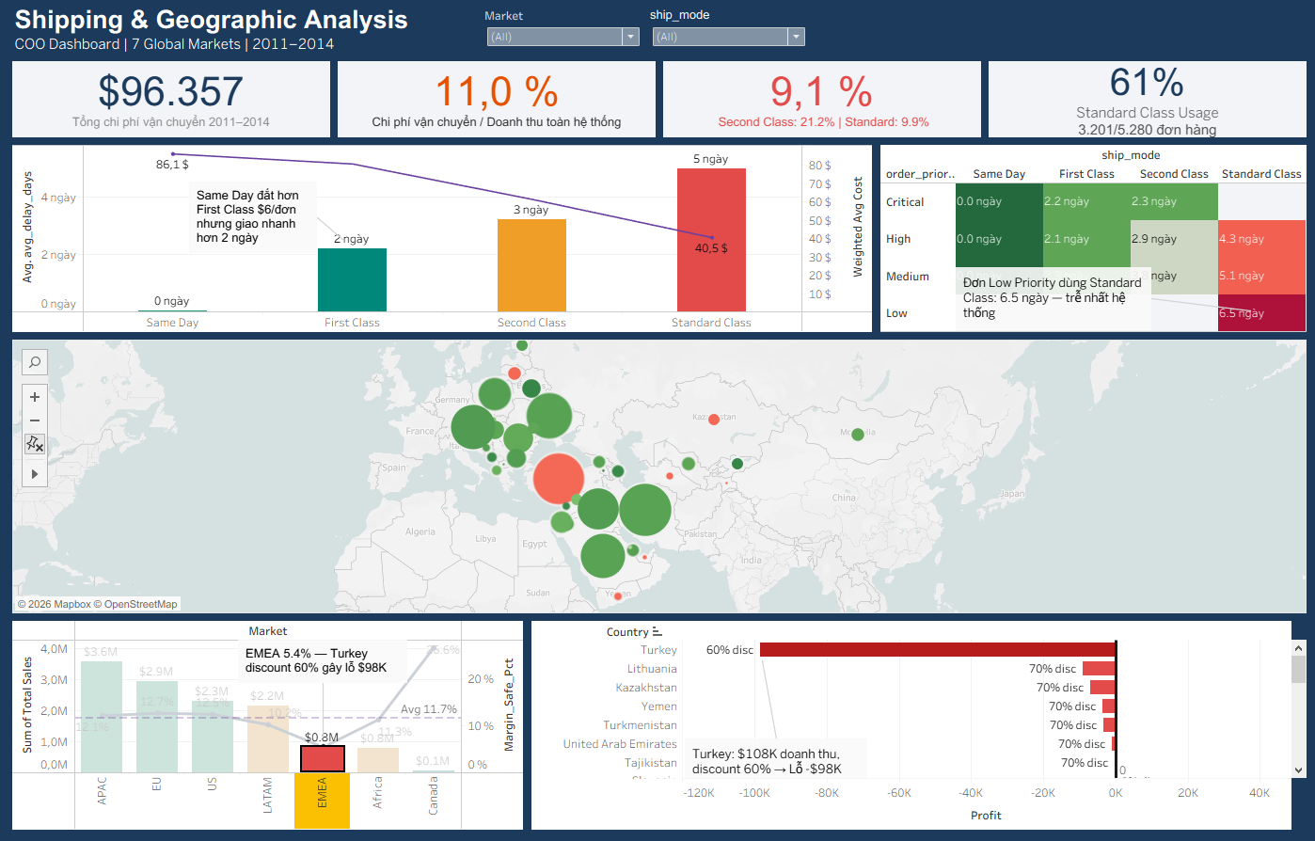
4.3.4 DASHBOARD 4: VẬN HÀNH VÀ CHUỖI CUNG ỨNG
Hình 4.4 Dashboard 4
Mục đích và Đối tượng: Phục vụ Giám đốc Vận hành nhằm tối ưu chi phí logistics.
Các thành phần trực quan cốt lõi:
- Bubble Map: Hiển thị quy mô thị trường (độ lớn bong bóng) và hiệu quả sinh lời (màu sắc).
- Heatmap (Mức độ ưu tiên × Hình thức giao hàng): Phát hiện các điểm nghẽn trong vận hành, ví dụ như kiểm tra xem các đơn hàng "Critical" (Khẩn cấp) có bị giao trễ bất thường khi dùng Standard Class hay không.

Phân tích:
- Chi phí logistics: Tổng chi phí vận chuyển chiếm tới 11.0% tổng doanh thu toàn hệ thống. Mức chi phí này khá cao và ảnh hưởng trực tiếp đến Bottom-line.
- Hiệu suất phương thức giao hàng: Mặc dù giao hàng "Same Day" (Trong ngày) mang lại trải nghiệm khách hàng tốt (nhanh hơn 2 ngày so với First Class), nhưng chi phí trung bình lại đội lên quá cao ($86.1/đơn). Tuy nhiên, hệ thống logistics đang được vận hành tương đối hợp lý khi 61% khách hàng vẫn lựa chọn "Standard Class" (Giao hàng tiêu chuẩn) với chi phí tối ưu nhất ($40.5/đơn).
- Phát hiện bất thường tại khu vực EMEA: Kết hợp bản đồ địa lý và phân tích cận cảnh cho thấy thị trường EMEA có biên lợi nhuận thấp (5.4%) là do các quyết định sai lầm về giá tại Thổ Nhĩ Kỳ. Dữ liệu chỉ ra rằng việc áp dụng mức chiết khấu 60% tại quốc gia này đã tạo ra 108 nghìn USD doanh thu nhưng lại gánh khoản lỗ lên tới 98 nghìn USD. Đây là minh chứng cho việc đẩy mạnh doanh thu bằng mọi giá mà bỏ qua kiểm soát chi phí.
Business Insights chính từ Dashboard 4:
- EMEA — Thị trường cần điều tra khẩn: Doanh thu $806K nhưng biên lợi nhuận chỉ 5.4% (thấp nhất hệ thống). Chi phí vận chuyển tại EMEA có thể là nguyên nhân chính, đặc biệt ở những quốc gia xa trung tâm phân phối. Cần Kiểm toán Logistics tại khu vực này trong Q1 tới.
- Cơ hội tối ưu Ship Mode: Dữ liệu cho thấy nhiều đơn hàng Priority=Critical vẫn đang dùng Standard Class (5 ngày giao hàng) thay vì First Class (2 ngày). Đây là rủi ro về trải nghiệm khách hàng. Đề xuất: Tự động nâng cấp Ship Mode cho đơn Critical khi chi phí chênh lệch dưới $5.
- APAC dẫn đầu về doanh thu: Với $3.58M trong 4 năm và biên lợi nhuận 12.1%, APAC là thị trường chiến lược nhất. Ops Manager nên ưu tiên đầu tư vào cơ sở hạ tầng vận chuyển tại khu vực này để duy trì đà tăng trưởng.

4.4 TỐI ƯU HÓA TƯƠNG TÁC VÀ DASHBOARD ACTIONS
Một hệ thống BI hiện đại không phải là những bức ảnh tĩnh. Nhóm đã cấu hình hệ thống Dashboard Actions để biến các báo cáo thành công cụ đào sâu dữ liệu:
- Lọc chéo: Khi người dùng nhấp chọn vào một cột Market cụ thể (ví dụ: EMEA) trên biểu đồ Bar chart, toàn bộ các biểu đồ Line chart, Map và KPI Tiles trên màn hình sẽ lập tức lọc và cập nhật lại số liệu chỉ riêng cho khu vực EMEA
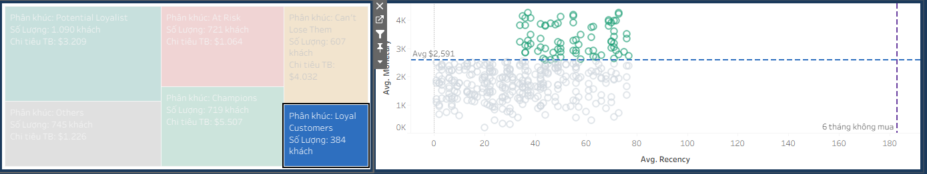
- Highlight Actions (Làm nổi bật): Áp dụng trên biểu đồ Scatter Plot. Khi người dùng chọn danh mục "Tables" ở biểu đồ Pareto, các chấm đại diện cho "Tables" trên biểu đồ phân tán sẽ sáng lên, trong khi các sản phẩm khác bị làm mờ đi, giúp phân tích các yếu tố ngoại lai (outliers) mà không làm mất đi bối cảnh chung của toàn bộ dữ liệu.
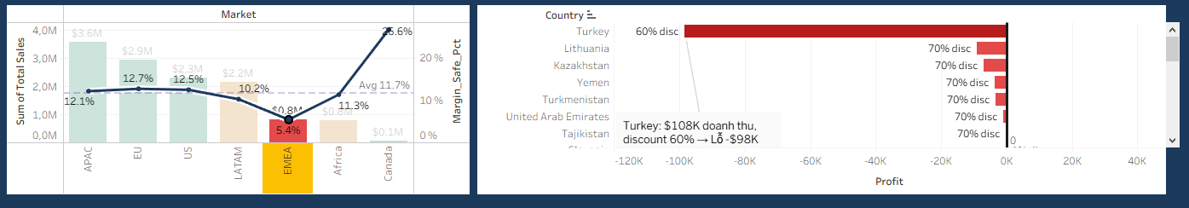
Hình 4.5 Tính năng action
Hình 4.6 tính năng action

CHƯƠNG 5: KẾT QUẢ TRIỂN KHAI VÀ BUSINESS INSIGHTS

5.1 ĐÁNH GIÁ KẾT QUẢ TRIỂN KHAI HỆ THỐNG
Sau 14 tuần thực hiện dự án, nhóm đã triển khai thành công hệ thống phân tích dữ liệu End-to-End cho tập đoàn Global Superstore. Đối chiếu với các mục tiêu đề ra ở Chương 1, dự án đã đạt được những kết quả kỹ thuật ấn tượng:
- Về xử lý dữ liệu: Chuẩn hóa hoàn toàn 51.252 bản ghi, loại bỏ 100% dữ liệu trùng lặp và chuyển đổi thành công từ dạng bảng phẳng sang Lược đồ hình sao (Star Schema).
- Về hiệu năng hệ thống: Pipeline ETL bằng Python tự động hóa toàn bộ quy trình chỉ trong ~8 giây. Việc xây dựng 10 Data Marts trung gian giúp các Dashboard trên Tableau tải (load) và phản hồi các thao tác lọc (filter) gần như tức thời (dưới 1 giây).
- Về sản phẩm đầu ra: Xây dựng thành công 4 Dashboard quản trị, phục vụ chính xác nhu cầu của 4 nhóm Stakeholders (C-Level, CFO, CMO, Ops Manager).
Tuy nhiên, giá trị cốt lõi của dự án không chỉ nằm ở khía cạnh kỹ thuật, mà nằm ở những phát hiện kinh doanh (Business Insights) được hệ thống bóc tách.

5.2 KHAI PHÁ DỮ LIỆU VÀ PHÁT HIỆN KINH DOANH

5.2.1 INSIGHT 1: HIỆU ỨNG "BẪY GIẢM GIÁ"
Thông qua Dashboard 2, dự án đã lượng hóa được rủi ro từ chính sách giá của Global Superstore. Hệ thống phát hiện ra rằng lợi nhuận không giảm tuyến tính theo mức chiết khấu, mà có những "điểm gãy" cực kỳ nguy hiểm.
- Ngưỡng an toàn (0% - 10%): Doanh nghiệp vẫn duy trì được mức lợi nhuận trung bình dương (+62.56 USD/đơn hàng). Tỷ lệ đơn hàng lỗ chỉ ở mức 2.7%.
- Ngưỡng rủi ro (>30%): Khi chiết khấu vượt mốc 30%, tỷ lệ đơn hàng ghi nhận lợi nhuận âm tăng vọt lên 87.4%.
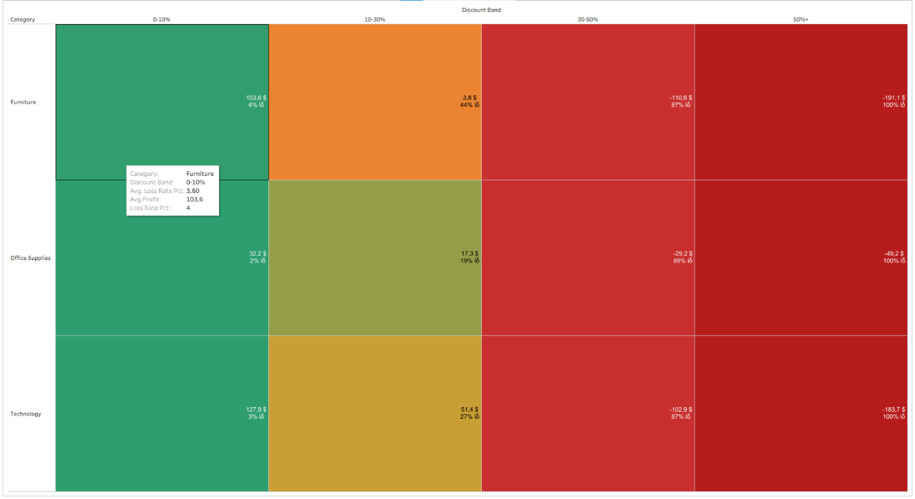
- Vùng phá hủy lợi nhuận (50%+): Đối với 4.172 đơn hàng có mức chiết khấu trên 50%, tỷ lệ lỗ là 100% (không có bất kỳ ngoại lệ nào). Mỗi đơn hàng loại này làm doanh nghiệp mất đi trung bình -98.89 USD. Tổng thiệt hại ước tính từ nhóm này lên tới hơn 412.000 USD trong 4 năm.
Hình 5.1 Biểu đồ TreeMap

5.2.2 INSIGHT 2: NGHỊCH LÝ ẢO TƯỞNG VỀ TĂNG TRƯỞNG
Biểu đồ Tăng trưởng YoY (Year-over-Year) trên Executive Dashboard đã bóc trần một sự thật về sức khỏe tài chính tổng thể.
Trong giai đoạn 2011 - 2014, doanh thu của hệ thống tăng trưởng vô cùng ấn tượng, từ 2.26 triệu USD (2011) lên 4.30 triệu USD (2014), tương đương mức tăng 90%. Tuy nhiên, khi nhìn vào đường xu hướng của Biên lợi nhuận (Profit Margin), chỉ số này chỉ nhích nhẹ từ 10.98% lên 11.72% (tức là chỉ tăng vỏn vẹn 0.74%).
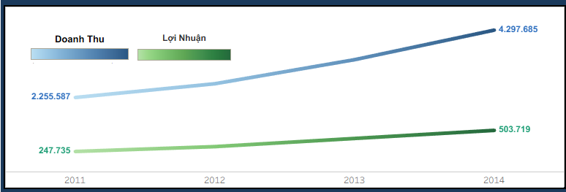
Kết luận: Sự tăng trưởng doanh thu hiện tại đang phải đánh đổi bằng chi phí vận hành và khuyến mãi quá lớn. Doanh nghiệp đang ngày càng to ra về quy mô nhưng lại "rỗng" về hiệu suất sinh lời.
Hình 5.2 Biểu đồ doanh thu và lợi nhuận

5.2.3 INSIGHT 3: QUY LUẬT PARETO VÀ "NHỮNG KẺ NGỐN TIỀN"
Phân tích sâu vào cấu trúc danh mục sản phẩm (Sub-category), dữ liệu chứng minh quy luật 80/20 hoạt động rất rõ rệt: Chỉ có 7 trên tổng số 17 danh mục sản phẩm đóng góp vào 80% tổng lợi nhuận toàn hệ thống (dẫn đầu là Copiers, Phones và Bookcases).
Ngược lại, hệ thống phát hiện ra danh mục Tables (Bàn) là một "vùng đen" tài chính. Mặc dù mang lại doanh thu lọt top đầu (hơn 757.000 USD), nhưng Tables lại gây lỗ lũy kế nghiêm trọng nhất toàn hệ thống với mức âm 64.083 USD. Nguyên nhân trực tiếp đến từ việc áp dụng mức discount quá cao kết hợp với chi phí vận chuyển cồng kềnh.
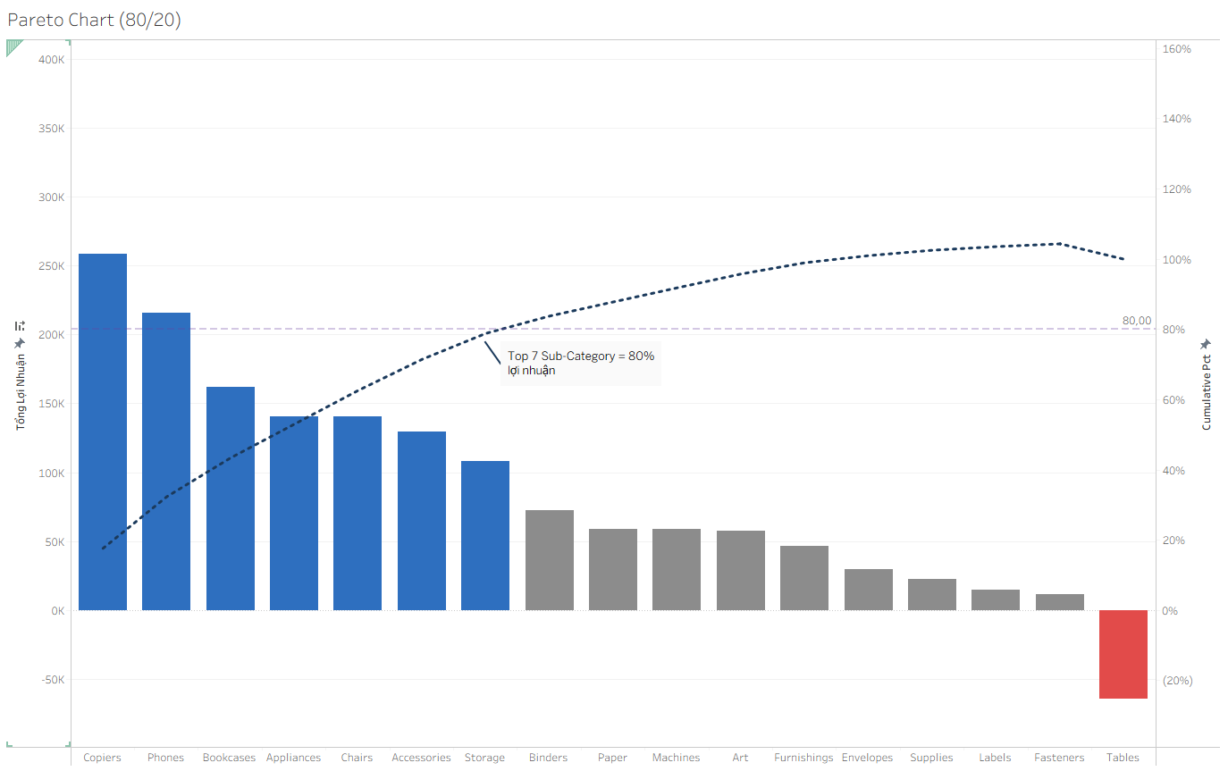
Hình 5.3 Biểu đồ thống kê lợi nhuận trên sản phẩm

5.2.4 INSIGHT 4: ĐIỂM MÙ TRONG QUẢN TRỊ VÒNG ĐỜI KHÁCH HÀNG
Nhờ mô hình học máy cơ bản phân nhóm RFM (Customer Segmentation), dự án đã vẽ lại bức tranh hành vi của 4.873 khách hàng.
- Nhóm Champions (14.7%): Mua hàng rất gần đây (31 ngày) và chi tiêu rất lớn (trung bình > 5.500 USD). Đây là "con ngỗng đẻ trứng vàng".
- Báo động đỏ ở nhóm "Can't Lose Them" (12.5%): Hệ thống nhận diện 607 khách hàng từng chi tiêu vô cùng hào phóng (trung bình 4.032 USD/người), nhưng đã im lặng không mua hàng trong hơn 300 ngày qua. Nếu không có sự can thiệp, tập khách hàng này sẽ chuyển sang trạng thái "Lost" (Đã mất). Tổng giá trị vòng đời (LTV) tiềm năng đang bị lãng phí ở nhóm này lên tới khoảng 2.4 triệu USD
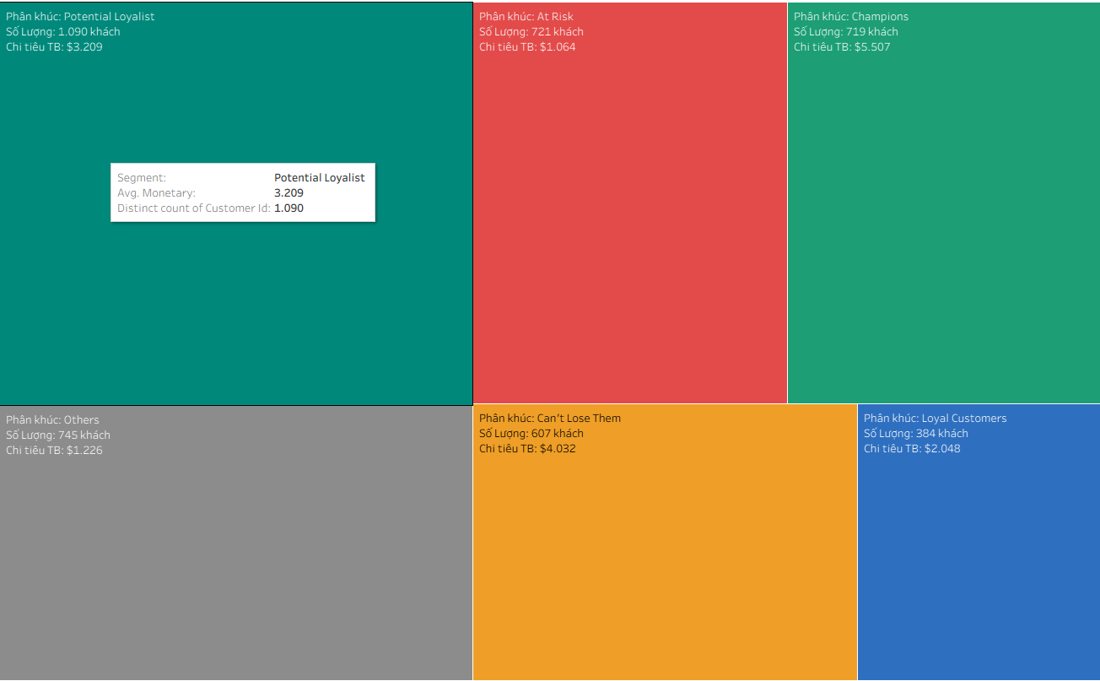
Hình 5.4 Biểu đồ phân khúc khách hàng

5.2.5 INSIGHT 5: HIỆU SUẤT CHUỖI CUNG ỨNG VÀ SỰ BẤT ỔN ĐỊA LÝ
Phân tích vận hành (Operations) chỉ ra sự chênh lệch lớn giữa các thị trường:
- Canada: Là thị trường tối ưu nhất. Dù quy mô doanh thu nhỏ (gần 67.000 USD) nhưng mang lại biên lợi nhuận cao kỷ lục: 26.6%.
- EMEA (Châu Âu, Trung Đông, Châu Phi): Là điểm yếu nhất của chuỗi cung ứng. Doanh thu đạt 806.000 USD nhưng biên lợi nhuận chạm đáy 5.4% (thấp hơn 2 lần so với mức trung bình 11.6% của toàn cầu).
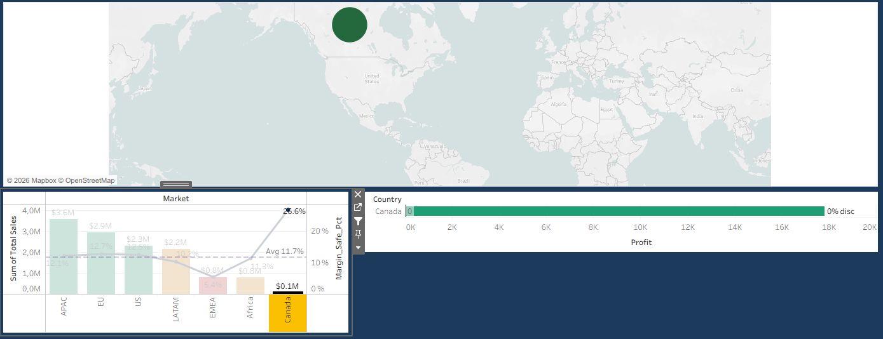
Hình 5.5 Doanh thu của Canada
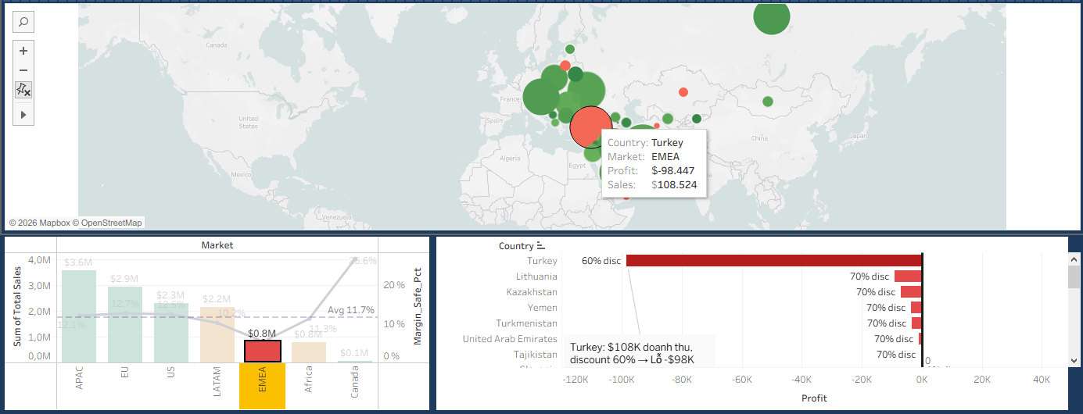
Hình 5.6 Doanh thu của EMEA

5.3 CHIẾN LƯỢC KHUYẾN NGHỊ
Từ những bằng chứng dữ liệu nêu trên, nhóm đề xuất 4 nhóm giải pháp chiến lược cho Ban lãnh đạo Global Superstore:
- Tái cấu trúc chiến lược giá (Dành cho CFO)
  - Thiết lập "Trần chiết khấu" (Hard Cap): Đưa giới hạn giảm giá tối đa 30% vào hệ thống ERP/POS. Bất kỳ đơn hàng nào có mức chiết khấu >30% cần phải có sự phê duyệt đặc biệt (Approval Workflow) từ quản lý cấp cao.
  - Tái định giá danh mục Tables: Ngừng ngay lập tức các chương trình đẩy sales giảm giá cho nhóm sản phẩm Tables. Cần làm việc lại với nhà cung cấp để giảm giá vốn, hoặc tối ưu hóa hình thức đóng gói để giảm chi phí vận chuyển. Nếu không cải thiện được biên lợi nhuận trong 2 quý tới, cân nhắc loại bỏ danh mục này.
- Chiến lược Marketing cá nhân hóa (Dành cho CMO)
  - Chiến dịch "Win-back" khẩn cấp: Trích xuất ngay danh sách 607 khách hàng thuộc nhóm "Can't Lose Them" để đội ngũ Telesales hoặc Key Account Manager chăm sóc trực tiếp 1-1. Tặng các voucher cá nhân hóa để kích hoạt lại thói quen mua sắm của họ.
  - Chương trình VIP: Xây dựng đặc quyền (Early access, miễn phí vận chuyển) cho nhóm "Champions" để biến họ thành đại sứ thương hiệu (Brand Ambassadors).
- Tối ưu hóa chuỗi cung ứng khu vực (Dành cho Ops Manager)
  - Cử một đội kiểm toán nội bộ kiểm tra cấu trúc chi phí vận hành tại thị trường EMEA để tìm ra nguyên nhân khiến biên lợi nhuận khu vực này sụt giảm nghiêm trọng.

CHƯƠNG 6: KẾT LUẬN VÀ HƯỚNG PHÁT TRIỂN

6.1 KẾT LUẬN TỔNG QUAN
Dự án "Phân tích dữ liệu hiệu quả kinh doanh bán lẻ" đã giải quyết trọn vẹn bài toán từ khâu xử lý dữ liệu thô đến khâu trực quan hóa và khai phá thông tin kinh doanh (Business Insights). Thông qua việc áp dụng chuẩn mực của kỹ thuật Data Engineering và Data Analytics trên bộ dữ liệu Global Superstore (51.252 giao dịch), nhóm đã đạt được những thành quả cốt lõi sau:
- Xây dựng thành công Data Pipeline tự động: Chuyển đổi dữ liệu từ dạng bảng phẳng (Flat table) chứa nhiều rủi ro sai sót thành Lược đồ hình sao (Star Schema) chuẩn doanh nghiệp. Các module ETL được module hóa bằng Python, đảm bảo khả năng tái sử dụng, tính toán trước (Pre-calculate) 10 Data Marts giúp hệ thống BI tải dữ liệu siêu tốc.
- Triển khai mô hình học máy cơ bản (RFM Model): Phân khúc thành công 4.873 khách hàng thành 6 nhóm chiến lược, hỗ trợ bộ phận Marketing chuyển từ chiến lược chăm sóc đại trà sang cá nhân hóa.
- Phát triển hệ thống Dashboard quản trị: Xây dựng 4 Dashboard tương tác chuyên sâu phục vụ 4 nhóm Stakeholders khác nhau.
- Phát hiện các "điểm mù" tài chính: Chỉ ra bằng chứng dữ liệu về "Bẫy giảm giá" (Discount > 30% gây lỗ), tìm ra danh mục sản phẩm gây thất thoát lợi nhuận lớn nhất (Tables) và cảnh báo rủi ro về ảo tưởng tăng trưởng doanh thu bề nổi.
Kết quả của dự án đã minh chứng rõ ràng: Việc ứng dụng dữ liệu vào quản trị không chỉ giúp doanh nghiệp trả lời câu hỏi "Chuyện gì đang xảy ra?", mà còn là la bàn định hướng "Cần phải hành động như thế nào?" để tối ưu hóa lợi nhuận bền vững.

6.2 HẠN CHẾ CỦA DỰ ÁN
Mặc dù đã hoàn thành tốt các mục tiêu ban đầu, dự án vẫn còn một số điểm hạn chế do giới hạn về thời gian và nguồn lực của một đồ án sinh viên:
- Giới hạn về mô hình phân tích: Hệ thống hiện tại đang dừng lại ở mức Phân tích mô tả và Phân tích chẩn đoán (Diagnostic Analytics). Nhóm chưa kịp triển khai các mô hình Phân tích dự đoán bằng Machine Learning.
- Hạn chế về Dữ liệu ngoại sinh (External Data): Dự án chỉ mới phân tích dựa trên dữ liệu nội bộ (Sales, Profit). Trong thực tế, doanh thu ngành bán lẻ còn chịu ảnh hưởng của các yếu tố ngoại sinh (như dữ liệu kinh tế vĩ mô, lạm phát, xu hướng đối thủ cạnh tranh) chưa được tích hợp vào hệ thống.
- Tính thời gian thực (Real-time): Quá trình ETL hiện tại vẫn đang chạy theo mẻ thông qua script Python thủ công, chưa được tự động hóa hoàn toàn trên đám mây để cập nhật luồng dữ liệu thời gian thực (Streaming data).

6.3 HƯỚNG PHÁT TRIỂN TRONG TƯƠNG LAI
Để nâng cấp hệ thống hiện tại trở thành một nền tảng dữ liệu toàn diện, nhóm đề xuất 3 hướng phát triển chiến lược trong tương lai:

6.3.1 NÂNG CẤP LÊN PHÂN TÍCH DỰ ĐOÁN VỚI MACHINE LEARNING
Đây là bước tiến quan trọng để chuyển hệ thống từ thế "bị động" (nhìn về quá khứ) sang thế "chủ động" (đón đầu tương lai):
- Dự báo nhu cầu: Sử dụng các thuật toán như ARIMA hoặc Prophet (của Meta) để dự báo doanh số theo từng tháng/quý. Từ đó hỗ trợ bộ phận Chuỗi cung ứng tối ưu hóa lượng hàng tồn kho.
- Dự đoán rời bỏ của khách hàng: Nâng cấp mô hình RFM hiện tại bằng thuật toán phân loại như Random Forest hoặc XGBoost. Hệ thống sẽ học các đặc trưng hành vi và tự động tính toán ra "Xác suất rời bỏ" của từng khách hàng để tự động kích hoạt email Marketing trước khi quá muộn.

6.3.2 TỰ ĐỘNG HÓA VÀ ĐƯA LÊN ĐÁM MÂY (CLOUD & AUTOMATION)
- Triển khai Data Orchestration: Sử dụng Apache Airflow để lập lịch và tự động chạy luồng ETL mỗi đêm.
- Đưa dữ liệu lên Cloud Data Warehouse: Thay vì lưu file CSV cục bộ, chuyển hướng lưu trữ dữ liệu lên Google BigQuery hoặc Amazon Redshift để đáp ứng quy mô dữ liệu lớn hơn và kết nối trực tiếp với Tableau.

6.3.3 MỞ RỘNG DASHBOARD & NHÚNG HỆ THỐNG
- Tích hợp thêm các dữ liệu chi phí Marketing (Customer Acquisition Cost - CAC) để tính toán ROI thực tế trên mỗi chiến dịch.
- Publish Dashboard lên Tableau Server và phân quyền bảo mật, hoặc nhúng trực tiếp (Embed) biểu đồ vào hệ thống CRM nội bộ của doanh nghiệp.

LỜI CẢM ƠN
Nhóm PRO2291 chúng em xin chân thành gửi lời cảm ơn đến trường cao đẳng FPT Polytechnic đã cho chúng em một môi trường học tập tốt và được thực hành trong quá trình học tập. Đặc biệt, chúng em muốn gửi lời cảm ơn chân thành nhất đến thầy Văn Công Khanh – giảng viên hỗ trợ cho dự án tốt nghiệp của chúng em, thầy đã rất tâm huyết, hỗ trợ và truyền đạt cho chúng em những kiến thức mới bổ ích. Trong thời gian thực hiện dự án dưới sự dẫn dắt của thầy, chúng em đã cải thiện được bản thân ngày càng trở nên tốt hơn, hoàn thiện dự án một cách tốt nhất và cũng học được rất nhiều kinh nghiệm từ thầy.
Là những sinh viên của chuyên ngành Xử lý dữ liệu, chúng em đã được học những kiến thức và thực hành với nhiều công cụ khác nhau. Song chúng em cũng được khám phá thêm nhiều kiến thức mới mẻ khi thực hành nhiều dự án thực tế mà nhà trường đã tạo điều kiện. Và đây là dự án quan trọng đánh dấu bước ngoặt trong cuộc đời của chúng em, dự án tốt nghiệp với đề tài “Phân tích dữ liệu hiệu quả kinh doanh bán lẻ”.
Tuy chúng em đã được học và củng cố kiến thức nhưng cũng không thể tránh được những sai sót. Đây là bản báo cáo dự án tốt nghiệp, cũng là thành quả và công sức của chúng em trong suốt thời gian qua. Chúng em mong nhận được sự đánh giá và góp ý của hội đồng thi, từ đó chúng em có thể rút kinh nghiệm và cải thiện hơn.
Cuối cùng, chúng em xin chúc quý Thầy/Cô sức khỏe và hạnh phúc.
Chúng em xin chân thành cảm ơn!

TÀI LIỆU THAM KHẢO
- Kimball, R., & Ross, M. (2013). The Data Warehouse Toolkit: The Definitive Guide to Dimensional Modeling (3rd ed.). Wiley.
- Kaggle. (2024). Global Superstore Dataset by Fatih İlhan. Truy cập từ: https://www.kaggle.com/datasets/fatihilhan/global-superstore-dataset
- Python Software Foundation. (2025). Pandas Documentation. https://pandas.pydata.org/docs/
- Tableau Software. (2025). Tableau Desktop Help – Relationships and Data Modeling. https://help.tableau.com/
- Verhoef, P. C., et al. (2019). Customer Data Analytics: The Future of Marketing. Journal of Retailing, 95(1), 1-10.
- Chen, Y., et al. (2022). RFM Model and Customer Segmentation in Retail. International Journal of Information Management, 62, 102-115.
- GitHub Repository: https://github.com/Sangbeo113/Superstore-Analytics-Pro

PHỤ LỤC
Phụ lục A: Cấu trúc thư mục dự án Cấu trúc thư mục được tổ chức theo chuẩn kỹ thuật của một dự án Data Analytics, phân tách rõ ràng giữa dữ liệu thô, mã nguồn xử lý và tệp Dashboard.
Superstore-Analytics-Pro/
│
├── data/
│ ├── raw/ # Chứa dữ liệu gốc (superstore.csv)
│ ├── cleaned/ # Chứa dữ liệu đã làm sạch (superstore_cleaned.csv, rfm_base.csv)
│ ├── dim_fact/ # Chứa các bảng Star Schema (fact_sales, dim_customer,...)
│ └── aggregates/ # Chứa 10 Data Marts phục vụ Dashboard (agg_rfm_segments,...)
│
├── src/ # Mã nguồn Python (Data Pipeline)
│ ├── config.py # Cấu hình đường dẫn và tham số
│ ├── eda.py # Phân tích khám phá
│ ├── cleaner.py # Làm sạch và Feature Engineering
│ ├── splitter.py # Tách mô hình Star Schema
│ ├── aggregate.py # Tạo các bảng tổng hợp
│ └── main.py # File thực thi toàn bộ luồng ETL
│
├── dashboards/
│ └── Global_Superstore_Dashboard.twbx # File Tableau Dashboard
│
└── README.md # Tài liệu hướng dẫn chạy dự án
Phụ lục B: Data Dictionary (Từ điển dữ liệu - Bảng Fact) Dưới đây là cấu trúc chi tiết của Bảng sự kiện (fact_sales.csv) nằm ở trung tâm Lược đồ hình sao (Star Schema), lưu trữ toàn bộ các chỉ số đo lường và Khóa ngoại.
Column | Type | Description
order_id | String | Khóa chính (kết hợp với product_id). Mã đơn hàng
product_id | String | Khóa ngoại (FK) → dim_product
customer_id | String | Khóa ngoại (FK) → dim_customer
location_id | String | Khóa ngoại (FK) → dim_location
order_date | Date | Khóa ngoại (FK) → dim_time
sales | Float | Tổng doanh thu của mặt hàng trong đơn (USD)
quantity | Integer | Số lượng sản phẩm bán ra
discount | Float | Tỷ lệ chiết khấu áp dụng (0.0 - 0.85)
profit | Float | Lợi nhuận ròng của mặt hàng (USD, có thể âm)
shipping_cost | Float | Chi phí vận chuyển (USD)
profit_margin | Float | Biên lợi nhuận (Profit / Sales)
ship_delay_days | Integer | Thời gian giao hàng thực tế (tính bằng ngày)

Phụ lục C: Tableau Calculated Fields (Trường tính toán) Tổng hợp các công thức toán học và logic được tạo thêm (Calculated Fields) trong quá trình trực quan hóa dữ liệu trên Tableau.
Profit Margin % (Đo lường biên lợi nhuận chuẩn xác ở mức gom nhóm)

Loss Orders (Đếm số lượng đơn hàng ghi nhận lợi nhuận âm)
Loss Rate % (Tỷ lệ đơn hàng lỗ trên tổng số đơn hàng)

Is Loss Maker (Gắn cờ các sản phẩm gây thất thoát tài chính)
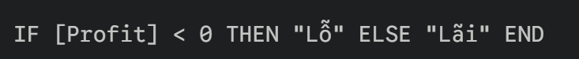

Discount Band (Phân rã mức độ giảm giá để tìm bẫy chiết khấu)
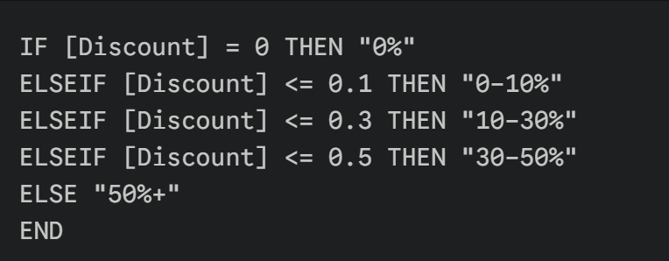
Phụ lục D: Link tài nguyên dự án
Sản phẩm | Link truy cập
GitHub Repository (Mã nguồn Python) | https://github.com/Sangbeo113/Superstore-Analytics-Pro
Tableau Public Dashboard (Sản phẩm BI)
Dataset gốc (Nguồn Kaggle) | https://www.kaggle.com/datasets/fatihilhan/global-superstore-dataset

